PENGEMBANGAN BAHAN AJAR BANGUN DATAR BERBASIS ETNOMATEMATIKA RUMAH ADAT KARO UNTUK MENINGKATKAN PEMAHAMAN KONSEP
MATEMATIKA SISWA SD

SKRIPSI

Oleh :

Tama Ulina Br Tarigan
Npm 211434119



PENDIDIKAN GURU SEKOLAH DASAR
FAKULTAS KEGURUAN DAN ILMU PENDIDIKAN
UNIVERSITAS MUSLIM NUSANTARA
AL-WASLIYAH
MEDAN
2025
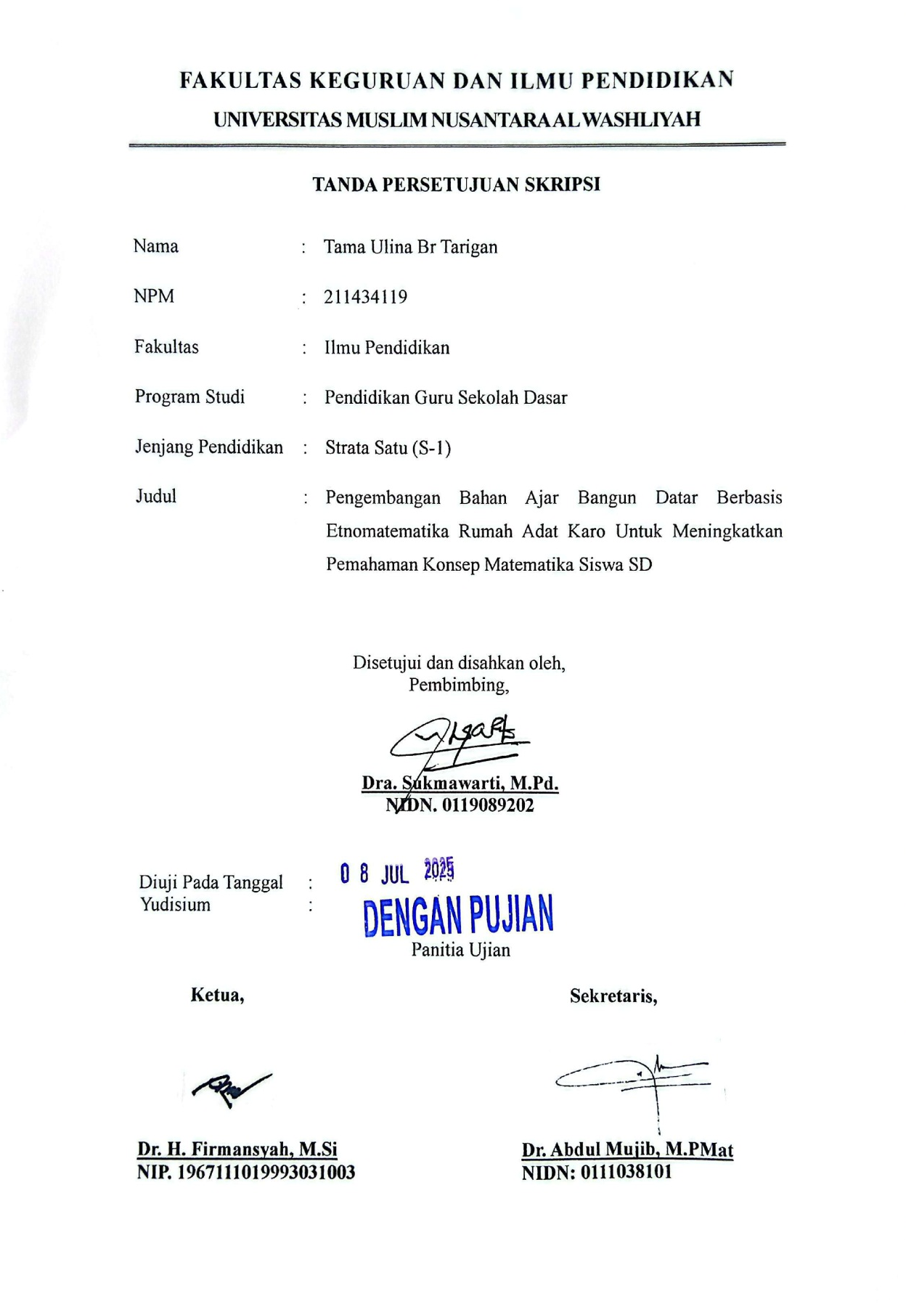
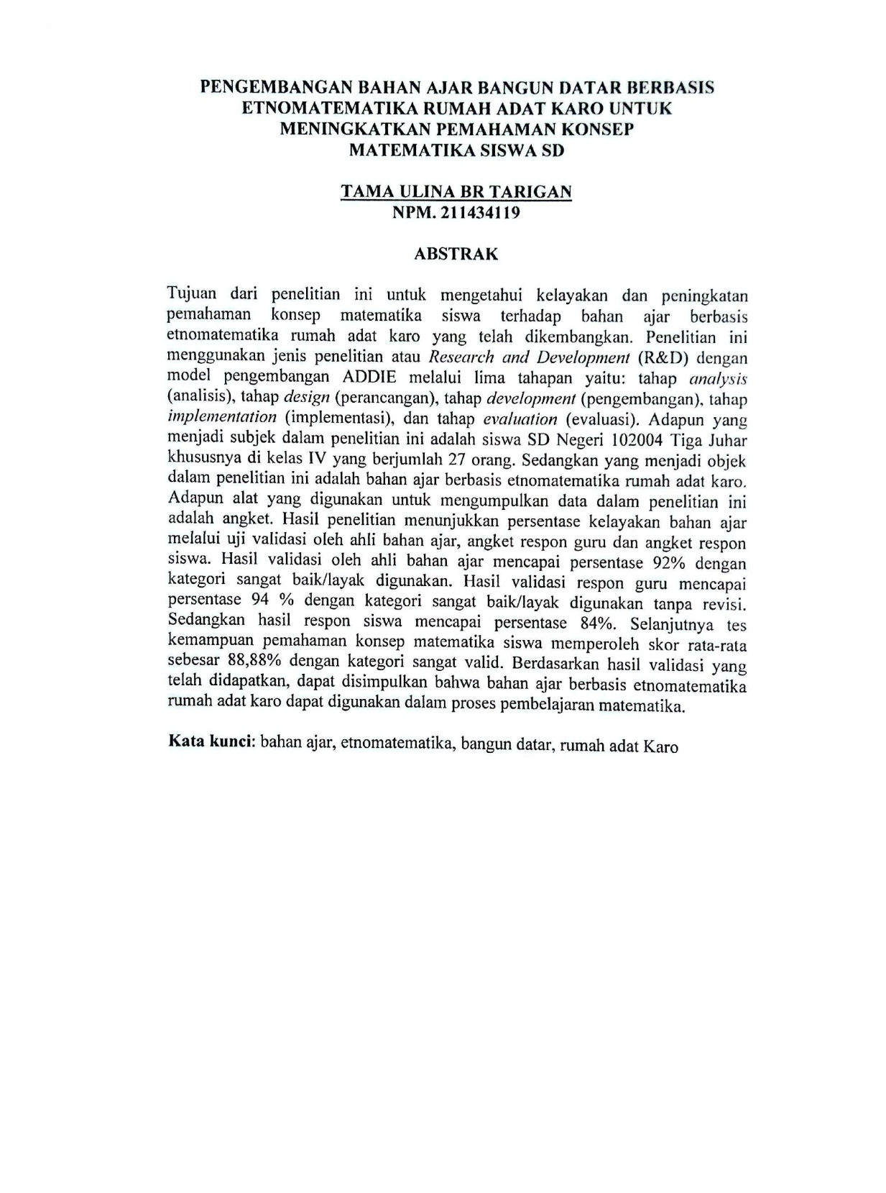
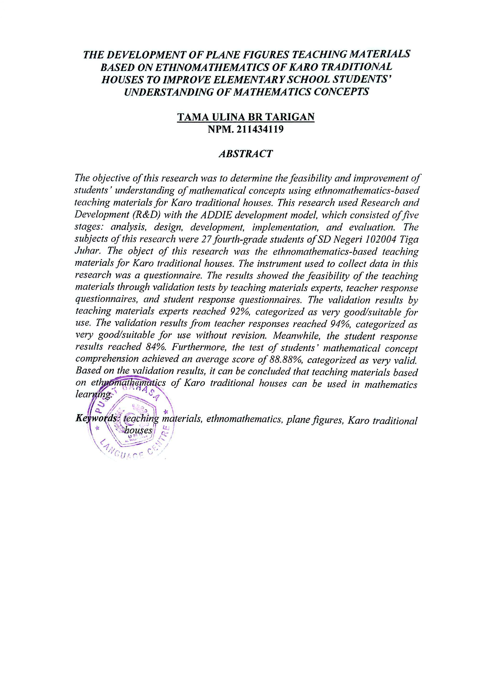

KATA PENGANTAR
Puji syukur penulis panjatkan kepada Tuhan Yang Maha Esa, karena atas segala rahmat dan karunia-Nya penulis dapat menyelesaikan Skripsi ini, yang merupakan sebagian dari persyaratan bagi mahasiswa yang akan menyelesaikan perkuliahan di perguruan tinggi. Sehingga sarana untuk meningkatkan aktivitas serta pola pikir ilmiah dan untuk mencapai gelar Sarjana Pendidikan Program Studi Pendidikan Sekolah Dasar, Universitas Muslim Nusantara Al Washliyah. Penulis menyususn ini dengan judul “Pengembangan Bahan Ajar Bangun Datar Berbasis Etnomatematika Rumah Adat Karo Untuk Meningkatkan Pemahaman Konsep Matematika Siswa SD”.
Dalam menyelesaikan skripsi ini, penulis telah banyak mendapat dukungan, bantuan, bimbingan dan sarana yang baik dari berbagai pihak. Oleh karena itu, pada kesempatan ini penulis ingin mengucapkan terima kasih yang sebesar-besarnya kepada :
- Kepada Juruslamat tersayang, Tuhan Yesus Kristus yang selalu ada di setiap langkah penulis dalam menyelesaikan perjalanan ini. Terimakasih karena selalu memberikan harapan dan mujizat di waktu yang tepat di tengah keputusan penulis. Terimakasih telah menggendong anak-Mu ini saat ia tidak mampu untuk melangkah maju dan menjadi sumber kekuatan di tengah ketidakpastian. Terimakasih sudah menjadi rumah bagi penulis untuk meneteskan air mata suka maupun duka.
- Bapak Dr. H. Firmansyah, M.Si. selaku Rektor Universitas Muslim Nusantara Al-Wasliyah Medan.
- Bapak Dr. Abdul Mujib, M.PMat. selaku Dekan Fakultas Keguruan dan Ilmu Pendidikan Universitas Muslim Nusantara Al-Wasliyah Medan.
- Bapak Sujarwo, S.Pd., M.Pd. selaku Ketua Prodi Pendidikan Guru Sekolah Dasar Universitas Muslim Nusantara Al-Wasliyah Medan
- Ibu Dra. Sukmawarti, M.Pd. selaku Dosen Pembimbing yang begitu banyak memberikan ilmu, arahan serta nasehat dengan penuh kesabaran dan ketulusan bagi penulis selama proses penulisan skripsi ini.
- Staf pengajar dan pegawai pada Fakultas Keguruan dan Ilmu Pendidikan Universitas Muslim Nusantara Al Washliyah.
- Kepada kedua orang tua ku Bapak Baik Tarigan dan Ibu Rusti Br Sembiring, yang sangat ku cintai dan ku sayang. Terimakasih atas segala doa, pengorbanan, dukungan, serta kasih sayang yang tiada hentinya. Terimakasih sudah menemani penulis berproses dan selalu membuat penulis bangkit agar menjadi orang yang lebih kuat dan lebih baik kedepannya. Terimakasih sudah mendengarkan keluh kesah penulis selama ini, jika bukan karena kalian mungkin penulis tidak akan bertahan sampai sekarang. Pengorbanan yang kalian berikan tidak akan bisa terbalas, tapi dalam nama Tuhan penulis akan berusaha dan bekerja keras melakukan yang terbaik untuk membuat kalian bangga. Semua yang penulis lakukan sampai hari ini, akan penulis dedikasikan untuk kebahagiaan kalian cinta pertamaku.
- Kepada saudara tercinta abang dan adik penulis, Selpinus Tarigan, Frianta Tarigan dan Rasmamana Tarigan. Termakasih telah banyak berkorban selama penulis berproses serta memberikan dukungan, motivasi, dan doa yang tak pernah putus selama penulis menjalani proses penyusunan skripsi ini. Kehadiran dan perhatian kalian menjadi salah satu kekuatan terbesar bagi penulis untuk terus berjuang.
- Kepada Alm. Kakek Berahim Tarigan Tambun, banyak hal menyakitkan telah penulis lalui, tetapi penulis tidak pernah berhenti mengingat bahwa pencapaian penulis saat ini adalah keinginanmu. Skripsi ini penulis dedikasikan kepada alm. kakek tercinta, yang selama hidupnya selalu memberikan semangat dan doa terbaik untuk penulis. Kakek adalah sosok yang sangat ingin melihat saya melanjutkan pendidikan hingga selesai. Meski beliau tidak sempat menyaksikan pencapaian ini, penulis percaya bahwa segala perjuangan dan keberhasilan ini tidak lepas dari doanya yang tiada henti.
- Kepada keluarga besar penulis, yang tidak bisa penulis sebutkan satu per satu terimakasih sudah memberikan penulis dukungan serta nasehat selama penulis berproses hingga sampai saat ini.
- Kepada Tama Ulina Br Tarigan, yaitu diri penulis sendiri. Terimakasih telah berjuang dan bertahan dari banyaknya ketidakpercayaan, ketakutan, serta ketidakberanian namun tidak pernah memutuskan untuk menyerah hingga sampai detik ini. Berbahagialah ini merupakan pencapaian yang patut dibanggakan utuk diri sendiri.
Dengan Hormat,
Medan, Juli 2025

Tama Ulina Br Tarigan
NPM. 211434119

DAFTAR ISI

KATA PENGANTAR i
DAFTAR ISI iv
DAFTAR TABEL vii
DAFTAR GAMBAR viii
DAFTAR LAMPIRAN viii
BAB I PENDAHULUAN 1
1.1 Latar Belakang 1
1.2 Identifikasi Masalah 6
1.3 Batasan Masalah 7
1.4 Rumusan Masalah 7
1.5 Tujuan Penelitian 8
1.6 Manfaat Penelitian 8
1.7 Spesifikasi Produk 10
BAB II TINJAUAN PUSTAKA 12
2.1 Penelitian Relevan 12
2.2 Kajian Teori 14
2.2.1 Kemampuan pemahaman Konsep Matematika 14
2.2.2 Rumah Adat 18
2.2.3 Etnomatematika 24
2.2.4 Matematika 27
2.2.5 Bahan Ajar 29
2.3 Kerangka Berpikir 37
BAB III METODE PENELITIAN 39
3.1 Desain Penelitian 39
3.2 Subjek, Objek dan Waktu Penelitian 41
3.2.1 Subjek Penelitian 41
3.2.2 Objek Penelitian 41
3.2.3 Waktu Penelitian 42
3.3 Prosedur Penelitian Pengembangan 42
3.4 Instrumen dan Teknik Pengumpulan Data 52
3.5 Teknik Analisis Data 57
BAB IV HASIL PENELITIAN DAN PEMBAHASAN 60
4.1 Hasil Penelitian 60
4.1.1 Tahap Analisis (Analysis) 60
4.1.2 Tahap Perancangan (Design) 63
4.1.3 Tahap Pengembangan (Development) 68
4.1.5 Tahap Evaluasi (Evaluation) 81
4.2 Pembahasan Hasil Penelitian 82
BAB V KESIMPULAN DAN SARAN 85
5.1 Kesimpulan 85
5.2 Saran 82
DAFTAR PUSTAKA 88

DAFTAR TABEL

Tabel 3.1 Storyboard Bahan Ajar 45
Tabel 3.2 Kisi-kisi Tes Pemahaman Konsep 53
Tabel 3.3 Pedoman Penskoran Tes Pemahaman Konsep 53
Tabel 3.4 Kisi-Kisi Angket Validasi Ahli Bahan Ajar 55
Tabel 3.5 Kisi-Kisi Angket Respon Guru 56
Tabel 3.6 Kisi-Kisi Angket Respon Siswa 56
Tabel 3.7 Skala Nilai pada Pilihan Jawaban Responden 58
Tabel 3.8 Kriteria Kelayakan 58
Tabel 3.9 Kriteria N-Gain 59
Tabel 3.10 Kategori Tafsiran Efektivitas N-Gain 60
Tabel 4.1 Hasil Validasi Ahli Bahan Ajar 68
Tabel 4.2 Masukan dari Para Ahli 69
Tabel 4.3 Revisi Produk Ahli Bahan Ajar 70
Tabel 4.4 Perolehan Nilai Siswa 72
Tabel 4.3 Hasil Validasi Respon Guru 74
Tabel 4.4 Hasil Validasi Respon Siswa 76

DAFTAR GAMBAR

Gambar 2. 1 Rumah Adat Karo Siwaluh Jabu 18
Gambar 2. 2 Ornamen Tanduk Kerbau 20
Gambar 2. 3 Ornamen Ayo-Ayo (Lambe-Lambe) 21
Gambar 2. 4 Ornamen Ampik-Ampik Alas 21
Gambar 2. 5 Ornamen Tapak Raja Sulaiman 22
Gambar 2. 6 Ornamen Bindu Matagah 23
Gambar 2. 7 Ornamen Desa Siwaluh 23
Gambar 2. 8 Ornamen Embun Sikawiten 23
Gambar 2. 9 Ornamen Pengeretret 24
Gambar 2. 10 Kerangka Berpikir 38
Gambar 3 1 Model ADDIE 41
Gambar 4.1 Aplikasi Canva 64
Gambar 4.2 Desain Awal Sampul Buku Menggunakan Aplikasi Canva 65
Gambar 4.3 Bagian Pendahuluan 65
Gambar 4.4 Bagian Materi 66
Gambar 4.5 Bagian Latihan 67

DAFTAR LAMPIRAN

Lampiran 1. Angket Validasi Ahli Bahan Ajar 88
Lampiran 2. Hasil Angket Validasi Ahli Bahan Ajar 91
Lampiran 3. Angket Respon Guru 94
Lampiran 4. Hasil Angket Respon Guru 97
Lampiran 5. Angket Respon Siswa 100
Lampiran 6. Soal Pretest 105
Lampiran 7. Hasil Pretest 107
Lampiran 8. Soal Postest 110
Lampiran 9. Hasil Postest 113
Lampiran 10. Hasil Peningkatan Pemahaman Konsep Matematika Siswa
Kelas IV SD Negeri 102004 Tiga Juhar 116
Lampiran 10. Dokumentasi 117

BAB I
PENDAHULUAN

Latar Belakang
Matematika merupakan salah satu mata pelajaran yaang sangat penting di pelajari. Pembelajaran matematika sangat penting dalam kehidupan sehari-hari karena melatih seseorang untuk berpikir secara sistematis, kritis, dan menggunakan logika untuk memecahkan masalah. Menurut (Hidayat & Khayroiyah, 2018) mengatakan bahwa matematika merupakan ilmu pengetahuan yang melatih siswa agar berfikir secara sistematis. Mata pelajaran matematika perlu diberikan kepada semua siswa mulai dari sekolah dasar untuk membekali siswa dengan kemampuan berpikir logis, analitis, sistematis, kritis, dan kreatif, serta kemampuan bekerjasama. (Mukhlisin, 2010) mengatakan kompetensi tersebut diperlukan agar peserta didik dapat memiliki kemampuan memperoleh, mengelola dan memanfaatkan informasi untuk bertahan hidup pada keadaan yang selalu berubah, tidak pasti, dan kompetitif. Maka dari itu, perlu bagi setiap individu untuk mengenal matematika dan mempelajarinya, serta memahami peran dan manfaat matematika untuk kedepannya.
Didalam pendidikan terdapat sumber belajar yang dapat membantu proses pembelajaran, sumber belajar yaitu segala sesuatu yang dapat digunakan dalam proses pembelajaran untuk mencapai tujuan pendidikan yang diharapkan. Sumber belajar tidak hanya terbatas pada buku teks, tetapi juga mencakup berbagai jenis sumber seperti media, manusia, pengalaman, dan lingkungan sekitar. Mulai dari
buku, artikel, video, gambar, hingga interaksi antara guru atau siswa, semuanya dapat dijadikan sebagai sumber belajar yang efektif.
Bahan ajar merupakan salah satu sember belajar yang dapat digunakan dalam proses pembelajaran. Hal ini karena bahan ajar adalah bagian dari sumber belajar yang dapat digunakan oleh guru dan siswa sebagai acuan pada saat proses pembelajaran di dalam kelas. Menurut (Amin, 2016) bahan ajar merupakan bahan-bahan atau materi pelajaran yang disusun secara sistematis, yang digunakan pendidik dan siswa dalam proses pembelajaran. Pendapat lain mengatakan bahan ajar merupakan segala bahan yang disusun secara sistematis, yang menampilkan sosok utuh dari kompetensi yang akan dikuasai peserta didik dan digunakan dalam proses pembelajaran dengan tujuan perencanaan dan penelaahan implementasi pembelajaran (Prastowo, 2011). Sedangkan menurut (Magdalena, 2020) bahan ajar ialah kumpulan sumber atau alat belajar yang memuat materi, metode, batasan, dan metode penilaian yang terstruktur dan menarik, untuk mendapatkan cara yang kompleks diperlukan rancangan antara lain kopetensi dan sub kopetensi agar mencapai tujuan yang di inginkan. Maka dari itu bahan ajar sangat dibutuhkan guru dan siswa, bahan ajar harus dirancang dan disusun sedemikian rupa agar dapat digunakan oleh guru maupun siswa.
Budaya lokal merupakan sebuah kebiasaaan yang berkembang dan tumbuh di suatu lingkungan masyarakat secara turun temurun. Budaya yang ada di suatu daerah bisa berupa permainan daerah, kerajinan, Bahasa daerah atau bangunan yang bercorak kebudayaan daerah tersebut. Bidang ilmu yang mempelajari matematika dalam konteks budaya adalah etnomatematika. Menurut (Arifin, 2019) etnomatematika merupakan matematika yang tumbuh dan berkembang dalam suatu kebudayaan tertentu. (Wahyuni, 2021) mengatakan, melalui penerapan etnomatematika dalam pendidikan khususnya pada pembelajaran matematika, diharapkan siswa dapat menguasai kemampuan matematika yang ditargetkan tanpa meninggalkan nilai budaya yang dimiliki. Etnomatematika memberikan nuansa baru dengan menunjukkan bahwa mempelajari matematika tidak hanya sekedar pada materi di dalam kelas melainkan juga dikaitkan dengan lingkungan sekitar yaitu berinteraksi dengan budaya setempat yang dapat dijadikan sebagai sumber belajar pada saat proses pembelajaran matematika. Etnomatematika memiliki peranan penting dalam mengaitkan materi dengan budaya lokal. Hal ini memberikan kesempatan kepada siswa untuk secara aktif mengeksplorasi dan menerapkan konsep matematika dalam kehidupan sehari-hari mereka.
Namun kenyataan nya, pemahaman konsep matematika siswa sampai saat ini tergolong rendah, hal ini berdasarkan hasil wawancara dan observasi yang peneliti lakukan di SD Negeri 102004 Tiga Juhar, bahwa masih banyak siswa yang mengalami kesulitan dalam memahami konsep pembelajaran matematika terutama yang berkaitan dengan geometri bangun datar. Contohnya pada saat siswa diberikan soal untuk menghitung keliling sebuah persegi panjang. Seharusnya siswa menghitung keliling menggunakan rumus persegi panjang namun siswa mengalikan panjang dan lebar, sehingga mendapatkan hasil yang merupakan luas, bukan keliling. Banyak siswa yang belum memahami perbedaan keliling dan luas dan beranggapan bahwa metode menghitung keliling sama dengan cara menghitung luas, yaitu dengan mengalikan panjang dan lebar. Namun, untuk menghitung keliling siswa harus menjumlahkan seluruh sisi. Ini menunjukkan bahwa siswa belum memahami konsep matematika tentang keliling dan luas secara mendalam.
Hal ini disebabkan karena bahan ajar yang digunakan oleh guru hanya berupa buku paket yang ada di sekolah, kegiatan pembelajaran masih didominasi pada aktivitas guru yang hanya menggunakan buku paket. Saat pembelajaran matematika geometri bangun datar berlangsung, guru belum mengaitkan pembelajaran matematika yang abstrak dengan kehidupan nyata siswa seperti contoh-contoh yang bersifat konkret. Masih banyak bangun-bangun geometri yang wujudnya dekat dengan keseharian siswa namun guru tidak mengaitkannya saat proses pembelajaran. Contohnya bentuk persegi panjang dapat ditemukan pada bangunan seperti pintu, jendela, atau atap rumah, bentuk tersebut dapat dilihat secara langsung oleh siswa setiap hari. Namun, sayangnya guru hanya berfokus pada contoh-contoh yang ada dalam buku teks lalu memberikan soal tanpa dukungan benda konkret kepada siswa, akibatnya pembelajaran menjadi monoton dan kurang menarik bagi siswa. (Kusuma, dkk, 2020) mengatakan dengan adanya pembelajaran yang cenderung monoton mengakibatkan siswa merasa jenuh dan tersiksa. Sehingga hal tersebut menyebabkan siswa kesulitan memahami konsep pembelajaran matematika. Misalnya, saat mempelajari konsep keliling, siswa kesulitan memahami jika guru hanya memberikan rumus tanpa menghubungkannya dengan contoh konkret serta penerapannya secara langsung, seperti menghitung keliling jendela dan pintu. Siswa akan lebih mudah memahami konsep matematika apabila guru memberikan contoh-contoh konkret yang dekat dengan keseharian siswa. Karena kurangnya variasi bahan ajar membuat pembelajaran menjadi kurang efektif dan siswa tidak memiliki ketertarikan untuk belajar selama proses pembelajaran matematika. Sehingga hal tersebut menyebabkan siswa kesulitan memahami konsep-konsep yang diajarakan dan merasa jenuh selama proses pembelajaran.
Berdasarkan penjelasan diatas, dapat disimpulkan bahwa bahan ajar yang digunakan oleh guru pada saat proses pembelajaran kurang bervariasi, dimana guru sebagai penyaji materi seharusnya mampu memilih metode atau pendekatan yang sesuai dengan kondisi kemampuan siswa di dalam kelas, termasuk kesesuaian dalam mengembangkan materi/bahan ajar untuk mendukung kegiatan pembelajaran tersebut. Hal ini tentunya harus diselesaikan, salah satu upaya untuk menyelesaikan permasalahan tersebut yaitu dengan membuat bahan ajar yang sesuai dengan karateristik siswa. Salah satu penyelesaian nya yaitu dengan mengembangkan bahan ajar berbasis budaya setempat.
Sebagaimana yang diungkapkan (Sarwoedi, 2018) bahwa matematika yang berbasis etnomatematika dapat menjadikan pembelajaran lebih bermakna serta meningkatkan kemauan siswa untuk belajar karena matematika ada pada lingkungannya. Salah satu situs budaya yang tepat untuk dijadikan sebagai referensi bahan ajar etnomatematika adalah rumah adat karo. Menurut (Sandri & Mailani, 2021) mengatakan bahwa bahan ajar berbasis etnomatematika pada materi geometri bangun datar telah teruji layak dan efektif digunakan siswa dalam proses pembelajaran. Unsur budaya yang dapat dikaji pada rumah adat karo yaitu bentuk geometri bangun datar. Salah satu contohnya yaitu atap pada rumah adat karo berbentuk bangun datar segitiga. Selain itu, ada beberapa bentuk yang terdapat pada rumah adat karo seperti, persegi, persegi panjang, lingkaran, segitiga dan trapesium. Dengan mengeksplorasi etnomatematika karo, penelitian ini bertujuan untuk menggali potensi pembelajaran matematika yang lebih bermakna bagi siswa karo, sekaligus melestarikan kekayaan intelektual budaya karo. Oleh karena itu, bahan ajar pembelajaran berbasis etnomatematika karo ini harus dikembangkan untuk membantu guru mengajar matematika di sekolah dasar terkhususnya bagi siswa suku karo. Inovasi bahan ajar ini cocok untuk menyelesaikan masalah guru dalam menanamkan konsep matematika secara konkret (nyata) melalui gambar, lokasi atau objek bersejarah yang ada disekitar.
Berdasarkan paparan latar belakang di atas, perlu adanya bahan ajar berbasis etnomatematika yang dapat membantu siswa memberikan contoh-contoh konkret yang dekat dengan keseharian siswa. Bahan ajar dengan pendekatan etnomatematika mampu memberikan pengalaman belajar baru bagi siswa secara menarik dan bermakna. Oleh karena itu akan dikembangkan bahan ajar berbasis etnomatematika yaitu rumah adat karo.

Identifikasi Masalah
Berdasarkan latar belakang masalah yang diuraikan di atas maka dapat diambil beberapa identifikasi masalahnya yaitu sebagai berikut:
- Pemahaman siswa terhadap konsep geometri bangun datar masih tergolong rendah.
- Siswa masih mengalami kesulitan dalam memahami konsep geometri bangun datar dalam pembelajaran matematika.
- Guru belum mengembangkan bahan ajar berbasis budaya sebagai pendukung proses pembelajaran matematika pada materi geometri bangun datar.
- Guru hanya menggunakan buku paket sebagai sumber belajar tanpa mengaitkan contoh-contoh konkret yang dekat dengan keseharian siswa.

Batasan Masalah
Masalah yang teridentifikasi di atas merupakan masalah yang cukup luas. Agar penelitian ini lebih terarah dan fokus untuk mencapai tujuan, maka peneliti membatasi masalah hanya pada “Pengembangan bahan ajar berbasis etnomatematika rumah adat karo pada materi geometri bangun datar persegi panjang, persegi, segitiga dan trapesium untuk meningkatkan pemahaman konsep siswa SD”.

Rumusan Masalah
Berdasarkan batasan masalah diatas, rumusan masalah yang diambil dalam penelitian ini yaitu
- Bagaimana kelayakan bahan ajar berbasis etnomatematika rumah adat karo untuk meningkatkan pemahaman konsep matematika siswa SD yang dikembangkan?
- Bagaimana peningkatan kemampuan pemahaman konsep siswa terhadap bahan ajar berbasis etnomatematika rumah adat karo yang dikembangkan?

Tujuan Penelitian
Berdasarkan rumusan masalah di atas, dapat disimpulkan bahwa tujuan penelitian ini yaitu :
- Untuk mengetahui kelayakan bahan ajar berbasis etnomatematika rumah adat karo untuk meningkatkan pemahaman konsep matematika siswa SD yang dikembangkan.
- Untuk mengetahui peningkatan kemampuan pemahaman konsep siswa terhadap bahan ajar berbasis etnomatematika rumah adat karo yang dikembangkan.

Manfaat Penelitian
Adapun manfaat yang diharapkan dari penelitian ini adalah sebagai beriku:
- Manfaat Teoritis
Penelitian ini bermanfaat untuk menghasilkan bahan ajar berbasis etnomatematika rumah adat karo untuk meningkatkan pemahaman konsep matematika siswa SD pada materi geometri bangun datar, yang dapat digunakan sebagai sumber belajar pada saat proses pembelajaran matematika. Bahan ajar yang diinovasikan berbasis budaya ini juga diharapkan dapat menmbantu guru dalam menyampaikan konsep matematika secara lebih menarik dan kontekstual sebagai salah satu usaha untuk menciptakan pembelajaran menjadi lebih bermakna.
- Manfaat Praktis
- Bagi Peneliti
Peneliti dapat mengembangkan bahan ajar berbasis etnomatematika rumah adat karo untuk meningkatkan pemahaman konsep matematika siswa SD pada materi geometri bangun datar. Hasil penelitian ini diharapkan dapat menambah wawasan peneliti dalam pengetahuan untuk merancang suatu bahan dan kegiatan dalam proses belajar mengajar di SD. Hasil penelitian ini memberikan pengetahuan bagi peneliti untuk memperdalam pemahaman tentang hubungan matematika dengan budaya dalam konteks pembelajaran khususnya matematika.
- Bagi Guru
Hasil penelitian ini diharapkan dapat menambah wawasan dan pengetahuan guru terkait pengembangan bahan ajar yang berbasis budaya sekitar, khususnya pembelajaran matematika. Karena pendekatan ini dapat membantu guru dalam menyampaikan konsep-konsep matematika lebih kontekstual, konkret (nyata) dan relevan dengan kehidupan sehari-hari siswa. Karena siswa akan melihat secara langsung keterkaitan antara matematika dengan kehidupan sehari-hari mereka. Hal ini dapat meningkatkan ketertarikan siswa untuk belajar sehingga siswa akan lebih mudah memahami konsep matematika yang diajarkan.
- Bagi Siswa
Penelitian ini diharapkan dapat membantu siswa dalam mengatasi kesulitan dan mempermudah siswa dalam memahami konsep matematika, khususnya pada materi geometri bangun datar. Dengan pendekatan berbasis budaya lokal, siswa akan belajar melalui konteks yang lebih dekat dengan kehidupan sehari-hari mereka dan siswa akan melihat secara langsung keterkaitan antara matematika dengan sesuatu yang sering mereka jumpai dalam keseharian mereka. Sehingga akan mempermudah siswa dalam memahami hubungan antara konsep geometris dan penerapannya dalam budaya di sekitar. Selain itu, melalui penerapan bahan ajar berbasis budaya ini siswa juga akan lebih mengenal dan menghargai budaya lokal mereka. Dengan pendekatan ini, pembelajaran matematika akan menjadi lebih menarik dan bermakna, yang pada akhirnya dapat meningkatkan pemahaman konsep matematika siswa.
- Bagi Sekolah
Penelitian ini dapat digunakan sebagai pedoman dalam merancang bahan ajar berbasis budaya yang cocok untuk diterapkan di sekolah. Hasil penelitian ini menyediakan berbagai pilihan bahan ajar yang menarik dan kontekstual bagi siswa, khususnya pada materi geometri bangun datar. Selain itu, penelitian ini diharapkan dapat mendukung peningkatan kualitas pendidikan di sekolah, meningkatkan proses belajar mengajar, serta menciptakan suasana pembelajaran yang aktif, kreatif dan inovatif.

Spesifikasi Produk
Adapun spesifikasi produk pengembangan bahan ajar yang diharapkan dalam penelitian ini adalah sebagai berikut:
- Peneliti menghasilkan produk bahan ajar berbasis etnomatematika pada rumah adat karo yang dapat dimanfaatkan oleh guru dan siswa pada saat proses pembelajaran di dalam kelas.
- Bahan ajar yang dikembangkan dalam penelitian ini berupa buku.
- Bahan ajar yang dikembangkan berbasis etnomatematika karo dengan mengangkat kearifan lokal rumah adat karo.
- Isi dari bahan ajar yang dikembangkan anatar lain, yaitu:
- Cover (Sampul depan)
- Kata Pengantar
- Daftar isi
- Petunjuk penggunaan
- Capaian pembelajaran
- Elemen
- Tujuan pembelajaran
- Pendahuluan
- Materi persegi, segitiga dan trapesium berbasis etnomatematika rumah adat karo.
- Rangkuman
- Soal
- Evaluasi
- Profil penulis

BAB II
TINJAUAN PUSTAKA

2.1 Penelitian Relevan
Dari tinjauan yang telah dilakukan oleh peneliti, berikut ini beberapa penelitian yang relevan yang berkaitan dengan penelitian tentang etnomatematika rumah adat di berbagai wilayah, yaitu sebagai berikut:
- Penelitian yang dilakukan oleh Eka Berliana Nur Oktaviana, Desi Setiyadi, Fitriana Siregar yang berjudul “Pengembangan Bahan Ajar Etnomatematika Bernuansa Rumah Adat Provinsi Banten Pada Sekolah Dasar” pada tahun 2023. Hasil penelitiannya adalah Hasil validasi bahan ajar memperoleh skor 4,55 dan dinyatakan sangat valid. Dengan pembelajaran matematika yang kontekstual, yang dimana pembelajaran akan menjadi lebih bermakna untuk lingkungan sekitar tempat tinggal siswa. Rumah adat yang menghubungkan konsep-konsep matematika dapat berkembang. Oleh karena itu, rumah adat bukan hanya sekedar kebudayaan saja tetapi juga dapat digunakan sebagai bahan ajar dalam belajar matematika agar siswa lebih mudah untuk memahami pembelajaran matematika serta menambah wawasan mereka.
- Penelitian yang dilakukan oleh Dina Rusia dan Sukmawarti yang berjudul “Pengembangan Bahan Ajar Geometri Berbasis Makanan Tradisional Khas Daerah Aceh” pada tahun 2023. Dimana hasil penelitiannya menunjukkan bahwa uji coba validasi dari penilaian ahli materi mendapatkan nilai 27 dengan skor 84,3 dengan kriteria A dan kalsifikasi sangat baik, penilaian dari ahli bahasa mendapatkan nilai 40 dengan skor 83,3 dengan kriteria A dan kalsifikasi sangat baik dan penilaian respon guru mendapat penilain dengan memperoleh nilai 18 dengan skor 90 dengan kriteria A dan kalsifikasi sangat baik. Berdasarkan hasil penelitian maka bahan ajar geometri berbasis makanan tradisional khas daerah Aceh pada kelas V dapat digunakan dalam pembelajaran.
- Penelitian yang dilakukan oleh Karimatus Saidah, Rian Damariswara yang berjudul “Pengembangan Bahan Ajar Materi Dongeng Berbasis Kearifan Lokal Jawa Timur Bagi Siswa Kelas III SD” pada tahun 2019. Hasil dari penelitian ini bahwa bahan ajar pada materi dongeng yang diperuntukkan kelas III telah di validasi oleh ahli dan pengguna dengan hasil bahwa bahan ajar yang dikembangkan sangat valid, sangat tuntas dan dapat digunakan. Produk juga telah diuji coba secara terbatas dan secara luas. Hasil uji coba menunjukkan bahwa siswa dapat menggunakan bahan ajar yang dikembangkan dengan baik.
- Penelitian yang dilakukan oleh Fitri Ramadhani dan Sukmawarti yang berjudul “Pengembangan Bahan Ajar Geometri Berbasis Makanan Tradisional Khas Daerah Melayu” pada tahun 2023. Hasil dari penelitian ini menunjukkan bahwa uji coba validasi dari penilaian ahli materi mendapatkan nilai 29 dengan skor 90pembelajara, 6 dengan kategori sangat baik, penilaian dari ahli bahan ajar mendapatkan nilai 23 dengan skor 95,8 dengan kategori sangat baik, dan penilaian respon guru mendapat penilaian dengan memperoleh nilai 22 dengan skor 91,6 dengan kategori sangat baik. Berdasarkan hasil penelitian maka bahan ajar geometri berbasis makanan tradisional khas melayu pada kelas IV SD dapat digunakan dalam pembelajaran.

2.2 Kajian Teori

2.2.1 Kemampuan pemahaman Konsep Matematika

2.2.1.1 Pemahaman Konsep Matematika
Pemahaman merupakan terjemahan dari istilah understanding yang diartikan sebagai penyerapan arti suatu materi yang dipelajari (Sariningsih, 2014). Pemahaman merupakan kemampuan untuk menggambarkan suatu situasi atau persoalan yang sedang terjadi. Menurut Hoiriyah (2019) mengatakan bahwa pemahaman dapat diartikan sebagai kemampuan untuk memahami sesuatu dan menerjemahkan dari suatu bentuk ke bentuk lain setelah itu diketahui. Sedangkan Depdiknas (2003) menyatakan konsep diartikan sebagai ide abstrak yang dapat digunakan untuk menggolongkan sekumpulan objek.
Dapat disimpulkan bahwa pemahaman konsep merupakan bagian yang sangat penting dalam proses pembelajaran dan pemecahan masalah, baik dalam pembelajaran maupun dalam kehidupan sehari-hari. Mulyono & Hapizah (2018) mengatakan bahwa pemahaman konsep merupakan suatu pondasi yang sangat penting dalam pembelajaran. Sedangkan menurut Depdiknas (2003:2) mengungkapkan bahwa, pemahaman konsep merupakan salah satu kecakapan atau kemahiran matematika yang diharapkan dapat tercapai dalam belajar matematika yaitu dengan menunjukkan pemahaman konsep matematika yang dipelajarinya, menjelaskan keterkaitan antar konsep dan mengaplikasikan konsep atau algoritma secara luwes, akurat, efisien, dan tepat dalam pemecahan masalah. Suatu materi akan dipahami dan dimengerti oleh siswa apabila siswa memahami konsep dari suatu materi. Tanpa adanya pemahaman konsep, kegiatan pembelajaran matematika menjadi tidak bermakna.

2.2.1.2 Indikator Pemahaman Konsep Matematika
Untuk mengukur kemampuan pemahaman konsep matematika dapat dilihat dari soal-soal yang memiliki indikator pemahaman konsep. Adapun indikator pemahaman konsep menurut Peraturan Dirjen Dikdasmen Depdiknas No. 506/C/PP/2004 tanggal 11 November 2004, yaitu:
- Menyatakan ulang sebuah konsep.
- Mengklasifikasikan objek menurut sifat-sifat tertentu sesuai konsepnya.
- Memberi contoh dan bukan contoh dari konsep.
- Menyajikan konsep dalam berbagai bentuk representasi matematis.
- Mengembangkan syarat perlu atau syarat cukup dari suatu konsep.
- Menggunakan, memanfaatkan dan memilih prosedur atau operasi tertentu.
- Mengaplikasikan konsep atau algoritma ke pemecahan masalah.
Salah satu tujuan yang ingin dicapai dalam pembelajaran matematika adalah kemampuan pemahaman konsep matematika yang baik. Namun siswa dikatakan memahami suatu konsep apabila siswa dapat mendefinisikan konsep, mengidentifikasi serta memberi contoh atau bukan contoh dari konsep, mengembangkan kemampuan koneksi matematik antar berbagai ide, memahami bagaimana ide-ide matematik saling terkait satu dengan yang lain sehingga terbangun pemahaman menyeluruh, dan menggunakan matematik dalam konteks di luar matematika. Sedangkan siswa dikatakan memahami prosedur ketika siswa mampu mengenali (sejumlah langkah-langkah dari kegiatan yang dilakukan) yang didalamnya mencangkup aturan algoritma atau metode perhitungan yang benar.

2.2.1.3 Pentingnya Pemahaman Konsep dalam Pembelajaran Matematika
Pemahaman konsep matematika menjadi hal penting dan sangat diperlukan oleh setiap siswa. Pemahaman konsep matematika merupakan landasan penting untuk berpikir dalam mengatasi permasalahan matematika maupun permasalahan sehari-hari. (Hutagalung, 2017) mengatakan apabila konsep dasar yang diterima oleh siswa salah, maka akan sulit untuk memperbaikinya kembali, terutama jika sudah diterapkan dalam menyelesaikan soal-soal matematika. Pengetahuan akan konsep yang kuat akan mempermudah siswa dalam meningkatkan pengetahuan prosedural matematika.
Hal ini menunjukkan pemahaman konsep memiliki peranan yang sangat penting. Menurut Schoenfeld (2017) berpikir secara matematik berarti:
- Mengembangkan suatu pandangan matematik, menilai proses dari matematis dan abstrak, serta menemukan kesenangan dalam menerapkannya.
- Mengembangkan kemampuan, serta menggunakannya dalam pemahaman matematik.
Implikasinya adalah bagaimana seharusnya guru merancang proses pembelajaran yang efektif, pembelajaran dengan karakteristik seperti apa yang dapat membantu siswa membangun pemahamannya secara bermakna.

2.2.1.4 Faktor-Faktor yang Mempengaruhi Pemahaman Konsep Matematika
Keberhasilan siswa dalam mempelajari matematika dipengaruhi oleh beberapa faktor. Ngalim Porwanto mengungkapkan bahwa berhasil atau tidaknya belajar itu tergantung pada bemacam-macam faktor. Adapun fakto-faktor itu dapat dibedakan menjadi dua golongan, yaitu:
- Faktor yang ada pada organisme itu sendiri yang disebut sebagai faktor individu, dimana faktor individu ini mencangkup hal-hal seperti kematangan atau pertumbuhan, kecerdasan, latihan, motivasi dan faktor pribadi.
- Faktor yang ada di luar individu yang kita sebut faktor sosial, yang termasuk faktor sosial ini antara lain keluarga atau keadaan rumah tangga, guru dan cara mengajarnya, alat-alat yang digunakan dalam belajar, lingkungan dan kesempatan yang tersedia serta motivasi sosial.
Selain faktor tersebut, pemahaman konsep juga dipengaruhi oleh faktor psikologis siwa. Rendahnya pemahaman konsep terhadap materi matematika yang dipelajari disebabkan oleh minimnya usaha yang dilakukan oleh siswa dalam menyelesaikan soal-soal yang diberikan oleh guru. Siswa lebih berharap pada penyelesaian dari guru, hal ini menunjukkan bahwa pemahaman konsep siswa masih rendah.

2.2.2 Rumah Adat

2.2.2.1 Rumah Adat Karo Siwaluh Jabu
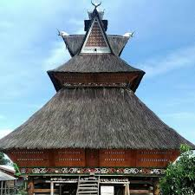
Suku karo merupakan salah satu suku yang terdapat di Sumatra Utara. Salah satu daerah di Sumatera Utara yang masih memiliki banyak rumah adat karo siwaluh jabu adalah di kawasan Tanah Karo Simalem. Kebudayaan suku karo merupakan warisan dari nenek moyang suku karo dahulu kala yang meninggalkan sebuah karya abadi berupa rumah adat karo siwaluh jabu. “Waluh” artinya delapan sedangkan “Jabu” artinya rumah atau ruang utama. Jadi, rumah adat karo siwaluh jabu adalah rumah atau rumah besar yang dihuni oleh delapan keluarga dimana setiap keluarga diatur sesuai dengan adat dan tradisi suku karo. Rumah adat karo siwaluh jabu ini dibangun berbentuk panggung dengan panjang sekitar 17 meter dan lebar 12 meter dan ketinggian bangunan dari tanah mencapai 12 meter, memiliki dinding miring dengan bagian bawah lebih kecil daripada bagian atas serta atapnya perpaduan bentuk trapesium. Bahannya terbuat dari kayu yang digunakan untuk tiang, kerangka, lantai, dan dinding kemudian bambu digunakan untuk kerangka atap dan teras lalu ijuk digunakan sebagai atap rumah.

Gambar 2. 1 Rumah Adat Karo Siwaluh Jabu
Ciri khas rumah adat karo siwaluh jabu ada pada kedua ujung atapnya yang terbuat dari ijuk yang disebut ayo-ayo dan kepala kerbau dengan posisi menunduk ke bawah diyakini sebagai penolak bala (malapetaka). Rumah adat siwaluh jabu masih memegang teguh aturan dan tradisi adat karo, yaitu rumah adat ini terdiri dari delapan kepala keluarga, dan masing-masing keluarga memiliki peran di dalam rumah. Rumah adat karo dibangun secara bergotong royong, rumah adat karo adalah karya masyarakat karo yang diikat oleh rasa kekeluargaan dan gotong royong, dan menghasilkan nilai seni yang tinggi.
Bagian dalam rumah terbagi menjadi delapan ruangan yang tidak memiliki pembatas, kecuali kamar. Setiap keluarga menggunakan satu ruangan yang terdiri dari dua kamar tidur, sebuah dapur, dan satu ruang keluarga. Satu dapur digunakan oleh dua keluarga, dapur dibuat berhadap hadapan agar dapat digunakan oleh dua keluarga. Ruang keluarga (ruang tengah) berfungsi sebagai ruang tamu. Rumah adat karo sangat kaya dengan nilai, ini ditunjukkan oleh ornamen atau ragam hias yang dimiliki masryarakat karo.
Penempatan ornamen atau ragam hias terdapat pada derpih (dinding), pada sudut bangunan (suki-suki), pada bagian depan atas (posisinya dekat dengan kepala kerbau), kepala kerbau merupakan puncak bangunan dari rumah adat karo. Menurut (Maundyni, 2019) kepala kerbau dipercayai sebagai pelindung dan penjaga oleh masyarakat karo. Nama ragam hias yang ada pada dinding meliputi; Tapak Raja Sulaiman, Bindu Matagah, Desa Siwaluh dan sebagainya. Masing-masing ornamen ini memiliki bentuk, warna, dan arti yang berbeda-beda.
Berdasarkan sejarahnya, ragam hias yang ada dalam budaya karo berfungsi untuk menghindarkan dari malapetaka, mengusir roh jahat, dan untuk tujuan pengobatan (Tarigan, 2018). Berikut ini nama dan makna dari ornamen atau ragam hias pada rumah adat karo:

- Tanduk kerbau, dipinggir rabung atas atap rumah adat terdapat hiasan kepala kerbau lengkap dengan tanduk. Kepala kerbau berwarna putih tanduk warna hitam. Sikap menanduk/hormat dengan posisi bertahan dan siap menyerang bila diganggu. Bentuk ornamen ini melambangkan keperkasaan, sebagai penjaga keselamatan seisi rumah dari serangan roh-roh jahat.

Gambar 2. 2 Ornamen Tanduk Kerbau
- Ayo-ayo (lambe-lambe), Ayo (muka) rumah biasa juga disebut lambe-lambe, adalah suatu bidang berbentuk segitiga pada bagian atap. Bahannya dari kulit bambu yang dianyam lengkap dengan hiasan-hiasan tepi. Ayo-ayo ini terdiri dari bermacam-macam unsur hiasan seperti: bunga gundur, pako-pako, ipen-ipen, tutup dadu, pancung-pancung cekala, tumpane-tumpane, lumut-lumut, piseren kambing, duri niken, pengeret-ret dan lain-lain. Selain berfungsi sebagai penutup depan atap dan hiasan ayo rumah yang berbentuk segi tiga, juga melambangkan sangkep sitelu (rakut sitelu) yakni kalimbubu, senina dan anak beru.
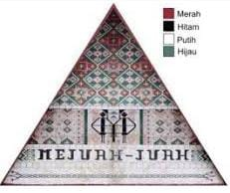

Gambar 2. 3 Ornamen Ayo-Ayo (Lambe-Lambe)
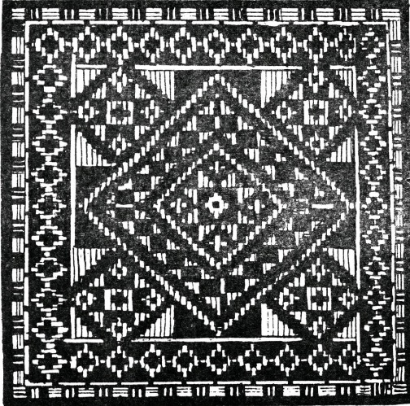
- Ampik-ampik alas, dengan motif geometris terdiri dari bermacam-macam motif yang bergabung seperti bunga gundur, duri niken, tampune-tampune, pakaupakau, anjak-anjak beru ginting dan pancung-pancung cekala yang berfungsi sebagai tolak bala dan hiasan serta menjadi tempat ditengah-tengah lambe-lambe rumah adat.

Gambar 2. 4 Ornamen Ampik-Ampik Alas
- Tapak raja sulaiman, ini bisa dibilang yang paling sering ditemui di rumah adat karo siwaluh jabu, tata rias dengan motif geometris yang membentuk segi empat dan di setiap sisinya membentuk simpul. Tata rias ini diambil dari nama seorang raja yang dianggap memiliki kekuatan, dihormati dan ditakuti oleh makhluk-makhluk jahat. Dipercaya bahwa ornamen ini dapat melindungi keluarga dari hal-hal jahat, baik yang terlihat maupun yang tidak terlihat. Selain itu, bagi masyarakat karo ornamen tapak raja sulaiman ini juga memiliki makna kekuatan dan kekeluargaan. Hingga saat ini ornamen ini masih sering menghiasi rumah-rumah masyarakat suku karo.


Gambar 2. 5 Ornamen Tapak Raja Sulaiman
- Bindu matagah, bindu matagah selalu berada di dekat lokasi raja sulaiman di melmelen. Ornamen ini melambangkan kekuatan batin. Dengan memiliki hiasan bindu matagah, pemiliknya akan lebih tahan terhadap godaan setan yang dalam bahasa karo dikenal sebagai peneguh tendi. Bindu matagah merupakan simbol istri raja sulaiman yang ada hubungannya dengan kekuatan batin.



Gambar 2. 6 Ornamen Bindu Matagah
- Desa siwaluh, desa siwaluh memiliki bentuk seperti mata angin. Hiasan ini diletakkan di bagian tengah melmelen. Ornamen ini melambangkan mata angin yang berfungsi sebagai penanda arah dan secara magis menentukan waktu yang baik, seperti hari dan bulan. Desa siwaluh juga digunakan untuk mencari arah benda yang hilang.
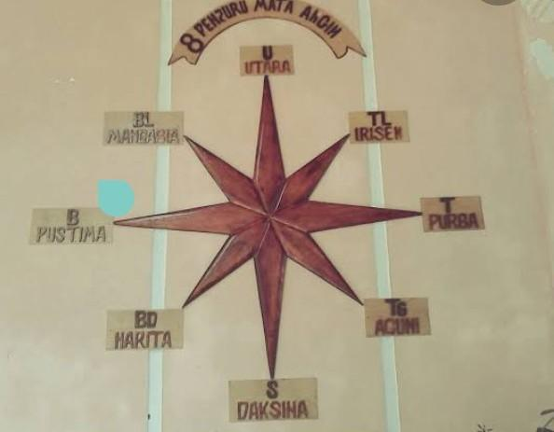

Gambar 2. 7 Ornamen Desa Siwaluh
- Embun sikawiten, embun sikawiten adalah suatu hiasan dibuat berulang-ulang untuk mengisi bidang melmelen. Pada ujung ikal terdapat hiasan bunga bincole beserta tulak paku disebut embun sikawiten. Embun sikawiten mengandung kemakmuran dan sebagai hiasan.


Gambar 2. 8 Ornamen Embun Sikawiten
- Pengeretret, ornamen ini bentuknya deformasi gambar cecak, dengan kepala kirikanan. Bahannya terbuat dari tali ijuk, pengretret mempunyai arti simbolik. Di daerah karo dianggap sebagai simbol kekuatan, penangkal setan dan persatuan masyarakat menyelesaikan suatu masalah. Disamping fungsi magis, ornamen ini berguna untuk memperkuat dinding sebagai pengikat ( sebagai paku ).


Gambar 2. 9 Ornamen Pengeretret

2.2.3 Etnomatematika

2.2.3.1 Pengertian Etnomatematika

Istilah ethnomathematics, pertama kali diperkenalkan oleh D’Ambrosio seorang matematikawan asal Brazil pada tahun 1977. Terbentuk dari tiga susunan kata ethno, mathema, dan tics. Ethno mengacu pada kelompok kebudayaan yang dapat dikenali, seperti perkumpulan suku di suatu negara dan kelas-kelas profesi di masyarakat, termasuk pula bahasa dan kebiasaan mereka sehari-hari. Kemudian, mathema berarti menjelaskan, mengerti, dan mengelola hal-hal nyata secara spesifik dengan menghitung, mengukur, mengklasifikasi, mengurutkan, dan memodelkan suatu pola yang muncul pada suatu lingkungan. Akhiran tics mengandung arti seni dalam teknik.
Sesuai dengan penjelasan di atas maka dapat disimpulkan bahwa etnomatematika merupakan suatu kegiatan matematika yang dilakukan oleh kelompok budaya tertentu yang dapat dikenali oleh masyarakat nasional, suku, kelompok, pekerja, anak-anak dari kelompok usia tertentu. (Sihombing, 2022) berpendapat bahwa matematika merupakan bagian dari kebudayaan karena pembelajaran matematika bisa menjadikan setiap manusia merasa terhubung dengan matematika dan matematika memiliki sifat universal. Kemudia (Febrian, 2017) juga mengatakan bahwa matematika tumbuh dan berkembang karena orang-orang dari berbagai budaya dengan situasi yang sulit dan menantang dalam kehidupan mereka.
Menurut (Hasan & Budiarto, 2022) etnomatematika adalah matematika yang diperankan oleh kelompok budaya. Sedangkan menurut (Hammond, 2000) etnomatematika adalah aspek budaya yang terkandung dalam matematika, dan dalam prosesnya terdapat studi-studi seperti studi komparatif antar berbagai kelompok budaya yang ada. Hal tersebut menunjukkan bahwa dalam berbudaya terdapat konsep matematika sehingga memperjelas bahwa matematika dan budaya memiliki keterkaitan. Keterkaitan antara matematika dan budaya ini dikenal sebagai etnomatematika.

2.2.3.2 Peran Etnomatematika dalam Pembelajaran Matematika
Menurut (Ramadhani, 2018) peran etnomatematika dalam pembelajaran yaitu sebagai berikut:
- Etnomatematika membantu dalam pemeliharaan dan penerusan tradisi budaya dalam pembelajaran matematika.
- Etnomatematika dalam budaya masyarakat berelasi dengan konsep-konsep matematika, sehingga dapat diterapkan dalam pembelajaran matematika.
- Etnomatematika dalam pembelajaran matematika berbasis budaya dapat menjadi alternatif pembelajaran yang menarik, menyenangkan dan inovatif karena memungkinkan terjadinya pemaknaan yang kontekstual berdasarkan pada pengalaman siswa sebagai suatu masyarakat budaya.

2.2.3.3 Kelebihan Pembelajaran Berbasis Etnomatematika
Menurut (Sarwoedi dkk, 2018) pembelajaran berbasis etnomatematika memiliki kelebihan yaitu:
- Menunjukkan bahwa etnomatematika dapat membantu siswa untuk membangun konsep matematika dengan pengetahuan yang telah mereka miliki dari lingkungan sekitar mereka.
- Etnomatematika menyediakan lingkungan pembelajaran yang mampu menciptakan motivasi yang baik dan menyenangkan serta tidak ada anggapan bahwa pembelajaran matematika itu sulit dan menakutkan.
- Etnomatematika mampu memberikan efektif yang berupa terciptanya rasa nasionalisme, menghargai, dan kebangsaan atas peninggalan tradisi, seni, dan kebudayaan bangsa.
- Etnomatematika mendukung keterampilan siswa sesuai dengan harapan penerapan pendekatan saintifik.

Kelemahan Pembelajaran Berbasis Etnomatematika
Adapun kelemahan dalam model pembelajaran berbasis etnomatematika menurut Rosa & Orey (2011) yaitu sebagai berikut :
- Kurangnya bahan ajar yang berbasis kebudayaan
- Dalam perguruan tinggi masih kurang diskusi tentang etnomatematika
- Guru masih banyak yang belum terlatih dalam penerapan etnomatematika

2.2.4 Matematika

2.2.4.1 Pengertian Matematika

Pembelajaran matematika merupakan pelajaran yang dapat melatih kesabaran, kecermatan dan ketelitian, kedisplinan diri, dan melatih kemampuan berfikir siswa. Matematika mulai dipelajari mulai dari tingkat SD, SMP, SMA hingga perguruan tinggi, tidak hanya dipelajari matematika juga bisa diaplikasikan dalam kehidupan sehari-hari, misalnya dalam bidang kedokteran, bidang astronomi, bidang teknik sipil, bidang arsitektur, bidang teknik mesin, bidang teknik informatika, bidang asuransi, dan bidang manajemen. Dalam berbagai bidang tersebut, ilmu matematika tidak bisa terlepas didalamnya.
Oleh sebab itu, matematika perlu dipelajari sejak usia dini. Menurut Kurniawati & Ekayanti (2020) pentingnya matematika dalam kehidupan sehari-hari menjadikan matematika sebagai salah satu mata pelajaran yang harus dikuasai oleh setiap peserta didik. Siswa mempelajari matematika agar mereka memiliki kompetensi yaitu kemampuan berpikir secara logis, analistis, sistematis, kritis dan kreatif juga kemampuan untuk bekerjasama. Sama halnya menurut Peraturan Menteri Pendidikan Nasional Republik Indonesia Nomor 22 Tahun 2006 Tentang Standar Isi Untuk Satuan Pendidikan Dasar dan Menengah menjelaskan bahwa mata pelajaran matematika perlu diberikan pada semua peserta didik mulai dari sekolah dasar untuk membekali peserta didik dengan kemampuan berpikir logis, analitis, sistematis, kritis, dan kreatif, serta kemampuan bekerja sama. Jayanti et al. (2020) mengatakan oleh sebab itu proses pembelajaran matematika yang dipelajari disekolah harus bisa berdampak pada kemampuan berpikir siswa.

2.2.4.2 Karateristik Matematika
Menurut Suherman (Nasaruddin, 2018) menjelaskan bahwa karateristik matematika di sekolah adalah sebagai berikut :
- Pembelajaran matematika berjenjang (bertahap). Materi pembelajaran disampaikan secara bertahap, mulai dari yang konkret menuju yang abstrak, dari yang sederhana ke yang lebih rumit, atau dari konsep yang mudah ke yang lebih sulit.
- Pembelajaran matematika mengikuti metode spiral. Setiap mempelajari konsep baru penting untuk memperhatikan materi atau konsep yang sudah dipelajari sebelumnya. Bahan yang baru harus berkaitan dengan materi yang sudah dipelajari. Pengulangan konsep dalam bahan ajar dengan cara memperluas dan memperdalam adalah perlu dalam pembelajaran matematika (spiral melebar dan menarik).
- Pembelajaran matematika menekankan pola pikir deduktif. Matematika adalah deduktif, matematika tersusun secara deduktif aksiomatik. Namun demikian, perlu dipilih pendekatan yang sesuai dengan keadaan siswa. Dalam proses belajar, pendekatan deduktif belum sepenuhnya diterapkan, tetapi masih dicampur dengan metode deduktif.
- Pembelajaran matematika menganut kebenaran konsistensi. Kebenaran-kebenaran dalam matematika pada dasarnya merupakan kebenaran yang konsisten, tidak saling bertentangan antara satu konsep dengan konsep lainnya.

2.2.4.3 Tujuan Pembelajaran Matematika
Pada dasarnya pembelajaran matematika memiliki tujuan untuk membantu siswa memahami konsep-konsep matematika dengan benar. Dengan belajar matematika siswa dapat mengembangkan kemampuan berpikir logis, kritis, dan kreatif, serta melatih siswa dalam menyelesaikan masalah dalam kehidupan sehari-hari secara sistematis. Menurut (Ismail, 2018) menyatakan bahwa tujuan belajar matematika yaitu untuk:
- Mempelajari penghargaan terhadap matematika.
- Memperoleh keyakinan pada kemampuan seseorang dalam menyelesaikan masalah matematika.
- Mengasah kemampuan seseorang dalam menyelesaikan masalah matematika.
- Untuk mempelajari cara berkomunikasi dalam matematika.
- Belajar berpikir secara kritis dan matematis.

2.2.5 Bahan Ajar

2.2.5.1 Pengertiaan Bahan Ajar
Bahan ajar merupakan salah satu bagian dari sumber belajar yang dapat digunakan oleh guru dan siswa sebagai acuan pada saat proses pembelajaran di dalam kelas. Bahan ajar ialah kumpulan sumber atau alat belajar yang menggabungkan materi, metode, batasan, dan metode penilaian secara sistematis dan menarik untuk mencapai tujuan yang diinginkan. Menurut (Mudlofar, 2021) bahan ajar merupakan segala bentuk bahan yang digunakan untuk membantu guru atau istruktor dalam melaksanakan kegiatan belajar mengajar. Sedangkan menurut (Ibrahim, 2020) mengatakan bahwa bahan ajar atau materi ajar adalah segala sesuatu yang hendak dan di kuasai para siswa, seperti pengetahuan, keterampilan, dan sikap, selama kegiatan pembelajaran. Materi ajar sangat penting untuk mencapai tujuan pembelajaran yang mencakup hal-hal seperti fakta, konsep, genereralisasi, hukum, atau aturan, dan sebagainya.
Dalam hal ini, kemampuan guru untuk membuat bahan ajar sangat penting untuk keberhasilan pembelajaran dan proses pembelajaran melalui bahan ajar. Bahan ajar tidak hanya mencakup materi pengetahuan tetapi juga berisi sikap dan keterampilan yang harus dipelajari siswa untuk mencapai standar kompetensi yang telah ditentukan oleh pemerintah. Berdasarkan penjelasan di atas maka dapat disimpulkan bahwa bahan ajar adalah bahan-bahan atau materi yang disusun secara sistematis, yang digunakan guru dan siswa dalam melaksanakan kegiatan belajar mengajar di kelas.

2.2.5.2 Jenis-Jenis Bahan Ajar
Bahan ajar memiliki beragam jenis, ada yang cetak maupun noncetak. Bahan ajar cetak yang sering dijumpai antara lain berupa handout, buku, modul, brosur, dan lembar kerja siswa. Handout adalah "segala sesuatu" yang diberikan kepada siswa selama kegiatan pembelajaran. Oleh karena itu, handout dirancang untuk memperlancar dan memberikan bantuan informasi atau materi pembelajaran sebagai pegangan siswa. Kemudian, Prastowo (2011) berpendapat bahwa handout sebagai bahan tertulis yang dirancang untuk meningkatkan pengetahuan siswa. Guru dapat membuat handout dari beberapa literatur yang memiliki relevansi dengan kompetensi dasar yang akan dicapai oleh siswa. Saat ini handout dapat diperoleh melalui download internet atau menyadur dari berbagai buku dan sumber lainya.
Buku sebagai bahan ajar adalah buku yang berisi informasi yang dihasilkan dari analisis kurikulum dalam bentuk tertulis. Contohnya adalah buku teks pelajaran yang disusun berdasarkan kurikulum yang berlaku (Prastowo, 2011). Buku ini disusun dengan bahasa yang sederhana, menarik, dilengkapi dengan gambar, keterangan, isi buku, dan daftar pustaka. Buku ini akan sangat membantu guru dan siswa dalam mempelajari mata pelajaran tertentu.
Secara umum, buku dibedakan menjadi empat jenis (Prastowo, 2011) yaitu sebagai berikut.
- Buku sumber, yaitu buku yang dapat dijadikan rujukan, referensi, dan sumber untuk kajian ilmu tertentu, biasanya berisi suatu kajian ilmu yang lengkap.
- Buku bacaan, yaitu buku yang hanya berfungsi untuk bahan bacaan saja, misalnya cerita, legenda, novel, dan lain sebagainya.
- Buku pegangan, yaitu buku yang bisa dijadikan pegangan guru atau pengajar dalam melaksanakan proses pengajaran.
- Buku bahan ajar, yaitu buku yang disusun untuk proses pembelajaran dan berisi bahan-bahan atau materi pembelajaran yang akan diajarkan.
Modul adalah bahan ajar yang ditulis agar siswa dapat belajar secara mandiri tanpa bimbingan guru. Oleh karena itu, modul harus berisi petunjuk belajar, kompetensi yang akan dicapai siswa, isi materi pelajaran, informasi pendukung, latihan soal, petunjuk kerja, evaluasi, dan balikan terhadap hasil evaluasi (Prastowo, 2011). Dengan modul ini, siswa dapat belajar secara mandiri tanpa bantuan guru. Siswa dengan kecepatan belajar rendah dapat mengikuti kegiatan belajar berulang kali tanpa terbatas waktu, sedangkan siswa dengan kecepatan belajar tinggi akan lebih cepat mempelajari kompetensi dasar. Pada intinya, modul memenuhi kebutuhan siswa yang berbeda-beda.
Lembar kerja siswa (LKS) adalah materi ajar yang dikemas sedemikian rupa, sehingga siswa diharapkan dapat mempelajari materi secara mandiri. Dalam LKS, siswa akan mendapatkan materi, ringkasan, dan tugas yang berkaitan. Selain itu, siswa juga dapat menemukan arahan yang terstruktur untuk memahami materi yang diberikan dan pada saat yang bersamaan siswa diberikan materi serta tugas yang berkaitan dengan materi tersebut.
Sedangkan bahan ajar noncetak meliputi bahan ajar dengar (audio) seperti kaset, radio, peringan hitam, dan compact disc audio. Bahan ajar pandang dengar (audio visual) seperti video compact disc dan film. Bahan ajar multimedia interaktif (interactive teaching material) seperti CAI (Computer assisted instruction), compact disk (CD) multimedia pembelajaran interaktif, dan bahan ajar berbasis web (web based learning materials).

2.2.5.3 Tujuan Bahan Ajar
Adapun tujuan bahan ajar menurut Depdiknas (2008) adalah sebagai berikut:
- Menyediakan bahan ajar yang sesuai dengan tuntutan kurikulum dengan mempertimbangkan kebutuhan siswa, yakni bahan ajar yang sesuai dengan karakteristik dan setting atau lingkungan sosial siswa.
- Membantu siswa dalam memperoleh alternatif bahan ajar di samping buku-buku teks yang terkadang sulit diperoleh.
- Memudahkan guru dalam melaksanakan pembelajaran

2.2.5.4 Kriteria Bahan Ajar yang Baik
Adapun kriteria bahan ajar yang baik Menurut Iskandarwassid & Sunendar (2008) yaitu sebagai berikut:
- Relevan dengan standar kompetensi mata pelajaran dan kompetensi dasar yang harus dicapai peserta didik.
- Bahan ajar merupakan isi pembelajaran dan penjabaran dari standar kompetensi serta kompetensi dasar tersebut.
- Memberikan motivasi peserta didik untuk belajar lebih jauh.
- Berkaitan dengan bahan sebelumnya.
- Bahan disusun secara sistematis dari yang sederhana menuju yang kompleks.
- Praktis
- Bermanfaat bagi peserta didik
- Sesuai dengan perkembangan zaman
- Dapat diperoleh dengan mudah
- Menarik minat peserta didik
- Memuat ilustrasi yang menarik hati peserta didik
- Mempertimbangkan aspek-aspek lingustik yang sesuai dengan kemampuan peserta didik
- Berhubungan erat dengan pelajaran-pelajaran lainnya.
- Menstimulasi aktivitas-aktivitas pribadi para peserta didik yang menggunakannya.
- Menghindari konsep yang samar-samar agar tidak membingungkan peserta didik.
- Mempunyai sudut pandang yang jelas dan tegas.
- Membedakan bahan ajar untuk anak dan untuk orang dewasa.
- Menghargai perbedaan pribadi para peserta didik dan pemakainya

2.2.5.5 Peran Bahan Ajar
Adapun peran bahan ajar menurut Belawati (2003) meliputi peran bagi guru, siswa, dalam pembelajaran klasikal, individual, maupun kelompok.
- Bagi guru
- Menghemat waktu guru dalam mengajar
Adanya bahan ajar, siswa dapat diarahkan mempelajari terlebih dahulu topik atau materi yang akan dipelajarinya, sehingga guru tidak perlu menjelaskan secara rinci lagi.
- Mengubah peran guru dari seorang pendidik menjadi seorang fasilitator
Adanya bahan ajar dalam kegiatan pembelajaran maka guru lebih bersifat memfasilitasi siswa dari pada penyampai materi pelajaran.
- Meningkatkan proses pembelajaran menjadi lebih efektif dan interaktif
Adanya bahan ajar maka pembelajaran akan lebih efektif karena guru memiliki banyak waktu untuk membimbing siswa dalam memahami suatu topik pembelajaran, dan juga metode yang digunakan lebih variatif dan interaktif karena guru tidak cenderung berceramah.
- Bagi siswa
- Siswa dapat belajar tanpa kehadiran guru.
- Siswa dapat belajar kapan saja dan dimana saja yang mereka inginkan.
- Siswa dapat belajar sesuai dengan kecepatan sendiri.
- Siswa dapat belajar menurut urutan yang dipilihnya sendiri.
- Membantu potensi untuk menjadi pelajar mandiri.
- Dalam Pembelajaran Klasikal
- Dapat dijadikan sebagai bahan yang tak terpisahkan dari buku utama.
- Dapat dijadikan pelengkap atau suplemen buku utama.
- Dapat digunakan untuk meningkatkan motivasi belajar siswa.
- Dapat dijadikan sebagai bahan yang mengandung penjelasan tentang bagaimana mencari penerapan hubungan serta keterkaitan antara satu topik dengan topik lainnya.
- Dalam Pembelajaran Individual
- Sebagai media utama dalam proses pembelajaran.
- Alat yang digunakan untuk menyusun dan mengawasi proses siswa memperoleh informasi.
- Penunjang media pembelajaran individual lainnya.
- Dalam Pembelajaran Kelompok
- Sebagai bahan terintegrasi dengan proses belajar kelompok.
- Sebagai bahan pendukung bahan belajar utama.

2.2.5.6 Kelebihan Penggunaan Bahan Ajar
Menurut Suparman (2012) penggunaan bahan ajar memiliki beberapa kelebihan yaitu sebagai berikut:
- Biaya pembelajarannya efisien karena dapat diikuti oleh sejumlah besar peserta didik.
- Peserta didik dapat maju menurut kecepatan mereka masing-masing.
- Bahan ajar dapat direviu dan direvisi setiap saat dan bertahap, bagian demi bagian untuk meningkatkan efektifitasnya.
- Peserta didik mendapat umpan balik secara teratur dalam proses belajarnya, karena proses umpan balik itu dapat diintegrasikan ke dalam bahan ajar.

2.2.5.7 Kekurangan Penggunaan Bahan Ajar
Menurut Suparman (2012) penggunaan bahan ajar juga memiliki beberapa kekurangan yaitu sebagai berikut:
- Biaya pengembangannya tinggi.
- Waktu pengembangan lama.
- Membutuhkan tim pendesain yang berketerampilan tinggi dan mampu bekerja sama secara intensif dalam masa pengembangannya.
- Peserta didik dituntut memiliki disiplin belajar yang tinggi.
- Fasilitator dituntut tekun dan sabar untuk terus menerus memantau proses belajar, member motivasi dan melayani konsultasi peserta didik secara individual setiap kali dibutuhkan.

2.3 Kerangka Berpikir
Proses belajar mengajar terjadi karena kebutuhan ilmu pengetahuan yang diberikan guru kepada siswanya. Pembelajaran dikatakan berjalan baik apabila tujuan pembelajaran sesuai dengan yang diharapkan, dengan memberikan hasil atau respon yang baik pula dari siswa. Agar tujuan pembelajaran dapat tercapai, maka diperlukan sumber belajar yang inovatif, salah satunya yaitu bahan ajar yang dapat mendukung kelancaran proses pembelajaran di dalam kelas. Bahan ajar memiliki peran yang sangat penting dalam proses pembelajaran, selain dapat membantu siswa dalam memahami materi, bahan ajar juga dapat membantu guru untuk menyampaikan materi pembelajaran dengan lebih baik kepada siswa. Pembelajaran yang menarik dan bervariasi akan membuat siswa aktif dalam proses pembelajaran sehingga siswa akan lebih paham terkait materi yang dipelajari.
Dalam menyampaikan materi pembelajaran guru dituntut untuk menggunakan sumber belajar yang inovatif, akan tetapi kebanyakan guru enggan ataupun tidak ingin repot dengan pembuatan sumber belajar yang sesuai dengan karateristik siswa. Sehingga pada saat kegiatan pembelajaran guru hanya menggunakan buku paket yang disediakan oleh pemerintah. Sedangkan untuk mencapai pembelajaran yang berkualitas diperlukan adanya bahan ajar yang inovatif, kreatif dan sesuai dengan karateristik siswa agar siswa memiliki juga ikut serta aktif dalam pembelajaran.
Salah satu wujud perkembangan antara matematika dan budaya adalah etnomatematika yang mampu menyajikan materi dengan menarik. Dengan kelebihannya, pembelajaran berbasis etnomatematika dapat dijadikan alternatif sebagai metode pembelajaran yang sesuai dengan karaketristik siswa dalam mempelajari materi khususnya geometri bangun datar. Etnomatematika sebagai salah satu model pengembangan bahan ajar yang inovatif, diharapkan menjadi alternatif bahan ajar yang dapat meningkatkan pemahaman konsep matematika siswa pada materi geometri bangun datar. Selain itu bahan ajar ini diharapkan mampu memberikan pengalaman belajar baru bagi siswa secara menarik dan bermakna.
Pentingnya penggunaan bahan ajar berbasis etnomatematika
Belum dikembangkan bahan ajar berbasis etnomatematika
Perlu adanya bahan ajar yang inovatif
Pengembangan bahan ajar berbasis etnomatematika rumah adat karo
Meningkatkan pemahaman konsep matematika siswa SD pada materi geometri bangun datar

Gambar 2. 10 Kerangka Berpikir

BAB III
METODE PENELITIAN

3.1 Desain Penelitian
Penelitian ini dilakukan untuk mengembangkan bahan ajar berbasis etnomatematika rumah adat karo berbantuan aplikasi canva pada materi geometri bangun datar persegi, segitiga dan trapesium di SD Negeri 102004 Tiga Juhar. Jenis penelitian yang digunakan adalah penelitian dan pengembangan atau Research and Development (R&D). Menurut (Sujadi, 2017) penelitian dan pengembangan adalah suatu proses atau langkah-langkah untuk mengembangkan suatu produk baru dan menyempurnakan produk yang telah ada yang dapat dipertanggungjawabkan. Sedangkan menurut (Sugiyono, 2017) penelitian dan pengembangan merupakan metode penelitian yang digunakan untuk menghasilkan sebuah produk tertentu, dan menguji keefektifan produk tersebut. Menurut beberapa pendapat para ahli diatas, dapat disimpulkan bahwa penelitian pengembangan merupakan metode penelitian yang dilakukan untuk mengembangkan dan menghasilkan suatu produk yang dapat digunakan secara efektif. Produk yang dihasilkan dalam penelitian dan pengembangan (R&D) bisa berupa media, modul, buku, alat evaluasi, dan perangkat pembelajaran.
Dalam pengembangan Research and Development (R&D) memiliki model pengembangan. Model yang digunakan dalam pengembangan ini yaitu model ADDIE yang terdiri dari lima tahap pengembangan, yaitu : tahap Analyze (analisis), tahap Design (perancangan), tahap Development (pengembangan), tahap Implementation (Implementasi) dan tahap Evaluation (evaluasi). Menurut Soesilo & Munthe (2020) model ADDIE merupakan suatu kerangka kerja yang lebih simpel, terstruktur, dan umum digunakan untuk merancang program atau produk aktivitas belajar mengajar dengan efisien serta mendapatkan validasi dari para pakar.
Alasan peneliti memilih model ADDIE yaitu karena model ADDIE ini mempunyai tahap evaluasi yang dilakukan disetiap fase yang dilalui sehingga produk yang dikembangkan menjadi lebih baik dan dapat disesuaikan dengan kondisi atau situasi pembelajaran. Penguatan ini ditambah lagi dari pendapat ahli Pratiwi & Pujiastuti (2020) yang mengatakan bahwa model ADDIE dipilih karena model ADDIE sering digunakan menggambarkan pendekatan sistematis untuk pengembangan instruksional serta setiap tahap/fase dilakukan evaluasi dan revisi, sehingga produk yang dihasilkan menjadi produk yang lebih valid.
Dalam penelitian pengembangan model ADDIE ini peneliti akan melaksanakan kelima tahapan tersebut. Namun, ditahap implementasi peneliti akan masuk ke dalam kelas sebanyak tiga kali pertemuan. Pertemuan pertama, peneliti akan memberikan soal tes berbentuk essay terkait materi geometri bangun datar, tujuannya untuk mengukur pemahaman awal siswa. Kemudian, peneliti akan meminta guru kelas untuk menjelaskan materi pembelajaran menggunakan bahan ajar yang telah peneliti dikembangkan. Pertemuan kedua, guru kelas akan melakukan penguatan materi yang telah di berikan kepada siswa di pertemuan pertama, lalu guru akan memberikan latihan-latihan soal yang telah disajikan dalam bahan ajar. Dan pertemuan ketiga, peneliti memberikan soal tes terakhir dalam bentuk essay yang bertujuan untuk mengukur peningkatan pemahaman konsep siswa terkait materi geometri bangun datar setelah menggunakan bahan ajar yang dikembangkan. Selama proses tahap implementasi, peneliti akan mengamati kegiatan siswa, melihat respon siswa, mencatat kesulitan yang dihadapi siswa, dan mengumpulkan data mengenai efektivitas bahan ajar. Setelah tahap implementasi, peneliti akan menganalisis data hasil tes awal dan tes akhir siswa untuk melihat peningkatan pemahaman konsep siswa. Berdasarkan hasil analisis, peneliti melakukan revisi terhadap bahan ajar jika diperlukan.
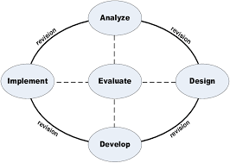

Gambar 3 1 Model ADDIE

3.2 Subjek, Objek dan Waktu Penelitian

3.2.1 Subjek Penelitian
Subjek dalam penelitian ini adalah siswa SD Negeri 102004 Tiga Juhar.

3.2.2 Objek Penelitian
Objek dalam penelitian ini adalah bahan ajar berbasis etnomatematika rumah adat karo. Produk bahan ajar dikembangkan untuk membantu siswa dalam memahami konsep pembelajaran matematika.

3.2.3 Waktu Penelitian
Penelitian terkait pengembangan bahan ajar matematika SD berbasis rumah adat karo dilaksanakan pada pembelajaran semester genap 2025/2026.

3.3 Prosedur Penelitian Pengembangan
Model ADDIE yaitu singkatan dari analisis Analyze (analisis), Design (perancangan), Development (pengembangan), Implementation (implementasi) dan Evaluation (evaluasi). Peneliti memilih model ADDIE karena model ini termasuk model yang mudah digunakan dan adanya perbaikan dan evaluasi di setiap tahap yang dilewati.
Pengembangan bahan ajar bangun datar ini menggunakan etnomatematika pada rumah adat karo. Etnomatematika yaitu bidang ilmu matematika dalam konteks budaya yang bisa memudahkan seseorang dalam memahami konsep matematika melalui pengalaman serta dekat dengan keseharianya.
Oleh karena itu, peneliti memanfaatkan etnomatematika ini untuk membantu melakukan pengembangan bahan ajar untuk meningkatkan pemahaman konsep matematika siswa SD. Berdasarkan model penelitian yang telah dipilih, maka peneliti melaksanakan prosedur penelitian dengan lima tahapan, yaitu :
- Analisis (analysis)
Tahap awal yang dilakukan dalam prosedur pengembangan adalah Analisis (analysis), pada tahap ini yang perlu dilakukan adalah menganalisis kebutuhan, menganalisis kurukulum dan menganalisis karateristik siswa sekolah dasar agar bahan ajar sesuai dengan target dan harapan pengguna.
- Analisis Kebutuhan
Analisis kebutuhan dilakukan saat melaksanakan pengamatan awal di SD Negeri 102004 Tiga Juhar. Analisis ini dilakukan untuk mengetahui perlu atau tidaknya guru menggunakan bahan ajar berbasis etnomatematika dalam proses pembelajaran matematika di kelas dan untuk melihat perlu atau tidaknya siswa menggunakan bahan ajar berbasis etnomatematika dalam pembelajaran matematika.
Analisis kebutuhan ini diperoleh berdasarkan wawancara dengan guru kelas di SD Negeri Negeri 102004 Tiga Juhar dan didukung juga dengan pengamatan awal. Berdasarkan hasil wawancara dengan guru, bahan ajar berbasis etnomatematika ini diperlukan untuk membantu guru dalam penyampaikan materi pembelajaran supaya lebih menarik dan bermakna bagi siswa.
Berdasarkan hasil observasi, hal tersebut sesuai dengan keadaan proses pembelajaran di dalam kelas, di mana guru hanya memanfaatkan buku paket yang disedikan oleh sekolah selama proses pembelajaran matematika.
- Analisis Kurikulum
Analisis kurikulum dilakukan untuk memperoleh informasi terkait kurikulum yang diterapkan sekolah yang menjadi objek penelitian yaitu SD Negeri 102004 Tiga Juhar. Pada saat ini, kurikulum yang digunakan di sekolah tersebut adalah kurikulum merdeka belajar.
- Analisis Karateristik Siswa
Menganalisis karateristik siswa ini diperlukan untuk mengetahui perkembangan kognitif, psikologis maupun sosial siswa yang ada di SD Negeri 105403 Tiga Juhar. Hal tersebut dilakukan untuk mengetahui apakah produk bahan ajar yang akan dikembangkan sesuai atau tidak dengan karateristik siswa yang ada di SD Negeri 102004 Tiga Juhar.
Memperhatikan karakteristik siswa, sejalan dengan pandangan Jean Piaget yang menyatakan bahwa perkembangan kognitif siswa berusia 7 sampai 12 tahun disebut fase operasional konkret. Hal tersebut ditandai dengan kemampuan siswa untuk berpikir dengan cara yang lebih konkret, di mana pada tahap ini siswa cenderung melihat sesuatu secara nyata dalam kehidupan sehari-hari mereka. Siswa pada usia ini masih kesulitan dalam memahami informasi yang sifatnya abstrak, sehingga mereka membutuhkan sumber pembelajaran bersifat konkret.
Berdasarkan hasil pengamatan yang telah dilaksanakan, ditemukan masih banyak siswa yang tidak memiliki ketertarikan dalam belajar matematika. Hal ini disebabkan karena kurangnya variasi bahan ajar sehingga membuat pembelajaran menjadi kurang efektif. Dengan analisis ini, akan diketahui apakah produk bahan ajar yang akan dikembangkan cocok atau tidak dengan karakteristik siswa di SD Negeri 102004 Tiga Juhar.
- Perancangan (design)
Langkah yang kedua adalah Perancangan (design), pada tahap ini peneliti akan merancang bahan ajar berbasis etnomatematika rumah adat karo untuk anak sekolah dasar menggunakan canva. Pada tahap ini, peneliti mempersiapkan desain produk dengan memanfaatkan storyboard. Proses desain dilaksanakan dengan pembuatan gambaran visual untuk bahan ajar. Hasil rancangan awal untuk bahan ajar dengan materi geometri bangun datar yaitu sebagai berikut :
Tabel 3.1 Storyboard Bahan Ajar
No | Tampilan | Deskripsi
1. | Sampul depan  2  1  3  4 | 1.Logo UMN  2.Kelas  3.Judul terkait etnomatematika pada rumah adat karo  4.Nama penulis
2. | Kata pengantar  2  1  4  3 | 1.Kata pengantar  2.Isi  3.Penulis  4.Nomor halaman
3. | Daftar isi  1  2  3 | 1.Daftar isi  2.Isi  3.Nomor halaman
4. | Petunjuk penggunaan  1  2  3 | 1.Petunjuk penggunaan  2.Isi  3.Nomor halaman
5. | Capaian pembelajaran  2  1  3 | 1.Capaian pembelajaran  2.Isi  3.Nomor halaman
6. | Elemen  2  1  3 | 1.Elemen  2.Isi  3.Nomor halaman
7. | Tujuan pembelajaran  2  1  3 | 1.Tujuan pembelajaran  2.Isi  3.Nomor halaman
8. | Pendahuluan  2  1  3 | 1.Pendahuluan  2.Isi  3.Nomor halaman
9. | Materi pembelajaran  2  1  3 | 1.Materi pembelajaran  2.Isi  3.Nomor halaman
10. | Rangkuman  1  2  3 | 1.Rangkuman  2.Isi  3.Nomor halaman
11. | Soal  2  1  3 | 1.Soal  2.Isi  3.Nomor halaman
12. | Evaluasi  2  1  3 | 1.Evaluasi  2.Isi  3.Nomor halaman
13. | Profil penulis  1  2  3 | 1.Profil penulis  2.Isi  3.Nomor halaman

- Pengembangan (development)
Tahapan yang ketiga adalah Pengembangan (development), Tahapan yang ketiga adalah Pengembangan (development), setelah produk bahan ajar berbasis etnomatematika rumah adat karo di rancang, selanjutnya peneliti akan melakukan validasi angket yaitu 1) validasi angket ahli bahan ajar 2) validasi angket respon guru 3) validasi angket respon siswa. Hal ini dilakukan untuk mengetahui kelayakan lembar instrumen angket validasi yang akan di sebarkan kepada validator ahli. Hasil revisi dari ahli dan nilai validasi yang diperoleh akan digunakan sebagai acuan untuk melakukan revisi pada aspek yang kurang sempurna, sehingga dapat diperbaiki sesuai dengan masukan dan saran dari validator ahli yang ada di lembar instrumen angket validasi.
- Implementasi (implementation)
Kemudian tahapan yang keempat adalah Implementasi (implementation), dimana tahap ini berlangsung disatu lokasi yaitu di sekolah yang telah dipilih sebagai lokasi penelitian. Tahap implementasi pada penelitian ini dilaksanakan dengan menguji cobakan bahan ajar yang sudah teruji valid secara langsung kepada siswa sekolah dasar di SD Negeri 102004 Tiga Juhar dimana peneliti menggunakan bahan ajar berbasisis etnomatematika rumah adat karo. Guru akan mengajar dengan menggunakan bahan ajar yang telah disiapkan oleh peneliti sebelumnya, sementara peneliti berperan sebagai pengamat dan menganalisis hasil pemanfaatan bahan ajar tersebut untuk memperbaiki bahan ajar yang telah digunakan. Tahap selanjutnya, peneliti memberikan angket kepada guru yang mencangkup pernyataan-pernyataan yang berkaitan dengan penggunaan bahan ajar selama kegiatan pembelajaran. Guru dapat menyertakan masukan yang bertujuan sebagai umpan balik untuk memperbaiki bahan ajar sesuai dengan masukan tersebut, setelah itu peneliti akan melakukan analisis data. Tahap ini dimulai dengan mempersiapkan lingkungan belajar yang tepat, kemudian mengintegrasikan produk yang telah dikembangkan kedalam kegiatan pembelajaran.
- Evaluasi (evaluation)
Tahapan yang kelima adalah Evaluasi (evaluation), pada tahap ini peneliti melaksanakan perbaikan maupun penyempurnaan terhadap produk yang telah dikembangkan, dari berbagai masukan dari validator produk.

3.4 Instrumen dan Teknik Pengumpulan Data
Teknik pengumpulan data yang digunakan dalam penelitian ini yaitu observasi, tes dan angket.
- Observasi
Observasi dilakukan untuk mengetahui bagaimana proses pembelajaran sebelumnya berjalan. Observasi atau pengamatan dilakukan secara langsung untuk melihat bagaimana proses pembelajaran yang berlangsung sebelumnya, sehingga diperoleh gambaran mengenai hal apa saja yang menjadi hambatan dan kekurangan.
- Tes
Instrumen yang digunakan pada penelitian ini, yaitu instrumen kemampuan pemahaman konsep matematis dengan menggunakan teknik tes. Tes kemampuan pemahaman konsep berupa soal uraian yang mencangkup seluruh materi yang telah di pelajari. Sebagaimana yang diungkapkan oleh (Sudjana, (1991) menyatakan bahwa secara umum tes uraian merupakan pertanyaan yang mengharuskan siswa untuk memberikan jawaban dalam bentuk penjelasan, deskripsi, diskusi, perbandingan, memberikan alasan, dan bentuk lain yang sejenis sesuai dengan tuntutan pertanyaan yang menggunakan kata-kata dan bahasa sendiri. Penyusunan soal tes berdasarkan indikator kemampuan pemahaman konsep yang ingin dicapai dan termuat dalam kisi-kisi soal yang disajikan pada tabel berikut ini:

Tabel 3. 2 Kisi-kisi Tes Pemahaman Konsep
No | Capaian Pembelajaran | Materi | Indikator Soal | Nomor Soal | Bentuk Soal
1. | Pada akhir fase B, peserta didik dapat mendeskripsikan ciri berbagai bentuk bangun datar (segiempat, segitiga, segibanyak). Mereka dapat menyusun (komposisi) dan mengurai (dekomposisi) berbagai bangun datar dengan lebih dari satu cara jika memungkinkan. | Geometri bangun datar | 1.Menyatakan ulang sebuah konsep. | 1,3 | Uraian
1. |  | Geometri bangun datar | 2.Mengklasifikasikan objek menurut sifat-sifat tertentu sesuai konsepnya. | 4,5,7 | Uraian
1. |  | Geometri bangun datar | 3.Memberi contoh dan bukan contoh dari konsep. | 2 | Uraian
1. |  | Geometri bangun datar | 4.Menyajikan konsep dalam berbagai bentuk representasi matematis. | 9 | Uraian
1. |  | Geometri bangun datar | 5.Mengembangkan syarat perlu atau cukup dari suatu konsep. | 8 | Uraian
1. |  | Geometri bangun datar | 6.Menggunakan, memanfaatkan dan memilih prosedur atau operasi tertentu. | 10 | Uraian
1. |  | Geometri bangun datar | 7.Mengaplikasikan konsep atau algoritma ke pemecahan masalah. | 6 | Uraian

Tabel 3.3 Pedoman Penskoran Tes Pemahaman Konsep

No | Indikator | Keterangan | Skor
1. | Menyatakan ulang sebuah konsep | Jawaban kosong | 0
1. | Menyatakan ulang sebuah konsep | Tidak dapat menyatakan ulang konsep | 1
1. | Menyatakan ulang sebuah konsep | Dapat menyatakan ulang namun masih menunjukkan banyak kesalahan | 2
1. | Menyatakan ulang sebuah konsep | Dapat menyatakan konsep namun belum tepat | 3
1. | Menyatakan ulang sebuah konsep | Dapat menyatakan ulang konsep dengan tepat | 4
2. | Mengklasifikasikan objek menurut sifat-sifat tertentu sesuai konsepnya | Jawaban kosong | 0
2. |  | Tidak dapat mengklasifikasikan objek menurut sifatnya | 1
2. |  | Dapat mengklasifikasikan sifat-sifat sesuai dengan konsep namun menunjukkan banyak kesalahan | 2
2. |  | Dapat mengklasifikasikan sifat-sifat sesuai dengan konsep tetapi belum tepat | 3
2. |  | Dapat mengklasifikasikan sifat-sifat sesuai konsep dengan tepat | 4
3. | Memberi contoh dan bukan contoh dari konsep | Jawaban kosong | 0
3. | Memberi contoh dan bukan contoh dari konsep | Tidak dapat memberikan contoh dan bukan contoh | 1
3. | Memberi contoh dan bukan contoh dari konsep | Dapat memberikan contoh dan bukan contoh namun masih banyak kesalahan | 2
3. | Memberi contoh dan bukan contoh dari konsep | Dapat memberikan contoh dan bukan contoh tetapi belum tepat | 3
3. | Memberi contoh dan bukan contoh dari konsep | Dapat memberikan contoh dan bukan contoh dengan tepat | 4
4. | Menyajikan konsep dalam berbagai bentuk representasi matematis | Jawaban kosong | 0
4. |  | Belum dapat menyajikan konsep | 1
4. |  | Dapat menyajikan konsep namun masih banyak kesalahan | 2
4. |  | Dapat menyajikan konsep dalam bentuk representasi matematika tetapi belum tepat | 3
4. |  | Dapat menyajikan konsep dalam bentuk representasi matematika dengan tepat | 4
5. | Mengembangkan syarat perlu atau cukup dari suatu konsep. | Jawaban kosong | 0
5. | Mengembangkan syarat perlu atau cukup dari suatu konsep. | Tidak dapat mengembangkan syarat perlu atau cukup dari suatu konsep | 1
5. | Mengembangkan syarat perlu atau cukup dari suatu konsep. | Dapat mengembangkan syarat perlu atau cukup dari suatu konsep namun masih banyak kesalahan | 2
5. | Mengembangkan syarat perlu atau cukup dari suatu konsep. | Dapat mengembangkan syarat perlu atau cukup dari suatu konsep tetapi belum tepat | 3
5. | Mengembangkan syarat perlu atau cukup dari suatu konsep. | Dapat mengembangkan syarat perlu atau cukup dari suatu konsep dengan tepat | 4
6. | Menggunakan, memanfaatkan dan memilih prosedur atau operasi tertentu | Jawaban kosong | 0
6. |  | Tidak dapat menggunakan, memanfaatkan, dan memilih prosedur | 1
 |  | Dapat menggunakan, memanfaatkan, dan memilih prosedur namun masih banyak kesalahan | 2
 |  | Dapat menggunakan, memanfaatkan, dan memilih prosedur tetapi belum tepat | 3
 |  | Dapat menggunakan, memanfaatkan, dan memilih prosedur dengan tepat | 4
7. | Mengaplikasikan konsep atau algoritma ke pemecahan masalah. | Jawaban kosong | 0
7. | Mengaplikasikan konsep atau algoritma ke pemecahan masalah. | Tidak dapat mengaplikasikan konsep/algoritma ke pemecahan masalah | 1
7. | Mengaplikasikan konsep atau algoritma ke pemecahan masalah. | Dapat mengaplikasikan konsep/algoritma ke pemecahan masalah namun masih banyak kesalahan | 2
7. | Mengaplikasikan konsep atau algoritma ke pemecahan masalah. | Dapat mengaplikasikan konsep/algoritma ke pemecahan masalah tetapi belum tepat | 3
7. | Mengaplikasikan konsep atau algoritma ke pemecahan masalah. | Dapat mengaplikasikan konsep/algoritma ke pemecahan masalah dengan tepat | 4

- Angket
Angket validasi dibuat untuk mendapatkan penilaian dari tim ahli yang bertujuan untuk mengetahui kelayakan bahan ajar yang dikembangkan sebelum digunakan pada saat pembelajaran. Adapun ahli yang akan memberikan penilaian terhadap bahan ajar yaitu:
- Angket Validasi Ahli Bahan Ajar
Lembar validasi ini digunakan untuk memperoleh data mengenai kualitas bahan ajar yang digunakan. Untuk menjalankan proses belajar mengajar yang baik. Kelayakan bahan ajar sangat mempengaruhi proses pembelajaran. Adapun kisi-kisi penilaian ahli bahan ajar dapat dilihat pada tabel dibawah ini:
Tabel 3.4 Kisi-Kisi Angket Validasi Ahli Bahan Ajar
No | Aspek | Indikator | Jumlah Butir Soal | Nomor Soal
1. | Materi | Kesesuaian materi dengan capaian pembelajaran. | 5 | 1,2,3,4,5
2. | Tampilan Visual | Kesesuaian ukuran bahan ajar. | 9 | 6,7,8,9,10,  11,12,13,14,
3. | Kebahasaan | Ketepatan struktur kalimat. | 5 | 15,16,17,18,19,
4. | Kemenarikan | Desain bahan ajar menarik. | 8 | 20,21,22,23,24,25,26,27

- Angket Respon Guru
Lembar respon guru ini bertujuan untuk mengetahui respon guru terhadap kelayakan bahan ajar materi bangun datar berbasis etnomatematika rumah adat karo yang dikembangkan. Adapun kisi-kisi penilaiannya dapat dilihat pada tabel dibawah ini:
Tabel 3.5 Kisi-Kisi Angket Respon Guru
No | Aspek | Indikator | Jumlah Butir Soal | Nomor Soal
1. | Materi | Isi bahan ajar sesuai dengan capaian pembelajaran. | 7 | 1,2,3,4,5,6,7
2. | Tampilan | Desain isi bahan ajar menarik . | 7 | 8,9,10,11,12,13,14
3. | Pembelajaran | Mempermudah proses pembelajaran dikelas. | 6 | 15,16,17,18,19,20

- Angket Respon Siswa
Angket ini digunakan untuk mengetahui respon siswa terhadap bahan ajar matematika SD berbasis etnomatematika yang dikembangkan, berupa angket atau kuisioner yang ditujukan kepada siswa sekolah dasar. Melalui instrumen ini akan diperoleh data respon siswa. Adapaun kisi-kisi angket respon siswa dapat dilihat pada tabel dibawah ini:
Tabel 3.6 Kisi-Kisi Angket Respon Siswa
No | Aspek | Indikator | Jumlah Butir Soal | Nomor Soal
1. | Materi | Penyajian materi mudah diingat. | 6 | 1,2,3,4,5,6
2. | Tampilan | Huruf yang digunakan mudah dibaca. | 9 | 7,8,9,10,11,12,13,14,15

Teknik Analisis Data
Teknik analisis data yang digunakan dalam penelitian dan pengembangan ini yaitu menggunakan skala likert dan N-Gain.
- Uji Validasi
Skala likert digunakan untuk mengukur sikap, pendapat dan persepsi seseorang atau sekelompok orang. Skala likert berupa angket memiliki empat pilihan jawaban. Penilaian oleh ahli materi, ahli bahan ajar dan ahli pembelajaran menunjukkan dari kelayakan media dimasukkan ke dalam tabel.
Kemudian data tersebut menjadi pedoman untuk melakukan revisi bahan ajar yang telah dikembangkan, selanjutnya dianalisis untuk mengetahui kelayakan bahan ajar. Rumus yang digunakan untuk menguji kelayakan bahan ajar yaitu, sebagai berikut :
P $=\frac{Skor perolehan}{Skor maksimal}x100\%$

Keterangan :
P = Presentase skor
Angket validasi terkait kesesuaian materi dan desain pada produk yang dikembangkan memiliki empat pilihan jawaban sesuai konten pertanyaan. Data kesesuaian tersebut digunakan untuk mengetahui tingkat kelayakan produk yang dihasilkan. Adapun skala pengukuran penelitian pengembangan terhadap angket kuisioner yang diberikan dengan menggunakan skala Likert dalam tabel sebagai berikut :
Tabel 3.7 Skala Nilai pada Pilihan Jawaban Responden
No | Skor Nilai | Kategori
1 | 5 | Sangat Baik
2 | 4 | Baik
3 | 3 | Cukup Baik
4 | 2 | Kurang Baik
5 | 1 | Sangat Kurang Baik

Setelah presentase skor dari uji validitas semua sudah dihitung menggunakan rumus diatas, maka hasil perhitungan presentase dapat dilihat pada tabel dibawah untuk melihat kelayakannya sesuai dengan presentase dari uji kelayakan oleh para ahli disajikan dalam tabel sebagai berikut :
Tabel 3.8 Kriteria Kelayakan
No. | Presentase (%) | Interpretasi
1 | 81% - 100% | Sangat Layak
2 | 61% - 80% | Layak
3 | 41% - 60% | Cukup Layak
4 | 21% - 40% | Kurang Layak
5 | 0% - 20% | Sangat Kurang Layak

Berdasarkan tabel 3.8 dapat diketahui bahwa produk yang dikembangkan dapat ditentukan kelayakannya melalui skor yang telah ditetapkan. Cara penarikan kesimpulan dari validasi untuk memperoleh kelayakan yaitu: (1) Interpretasi sangat baik dengan presentase 81-100% dinyatakan sangat layak, (2) Interpretasi Baik dengan presentase 61-80% dinyatakan layak dan perlu revisi, (3) Interpretasi Cukup Baik dengan presentase 41-60% dinyatakan Cukup Layak dan perlu revisi, (4) Interpretasi Kurang baik dengan presentase 21-40% dinyatakan Tidak Layak dan perlu revisi, (5) Interpretasi Sangat Kurang Baik dengan presentase 0-20% dinyatakan sangat tidak layak digunakan dan perlu revisi
- Uji N-gain
Untuk mengetahui peningkatan kemampuan pemahaman konsep matematika siswa dalam penggunaan bahan ajar yang telah dikembangkan dapat dilihat dari hasil sebelum menggunakan bahan ajar (Pre-test) dan sesudah menggunakan bahan ajar (Post-test). Adapun rumus yang dapat digunakan adalah sebagai berikut :
N - Gain $=\frac{Skor posttest-skor pretest}{Skor maksimal-skor pretest}$
Keterangan:
N- Gain : Skor gain
Skor post-test : Skor uji coba II
Skor Pre-test :Skor uji coba I
Adapun indeks kriteria Gain disajikan pada tabel di bawah ini :
Tabel 3.9 Kriteria N-Gain
Skor N-Gain (G) | Kriteria
Gain > 0,7 | Kategori Tinggi
0,3 ≤ gain ≤ 0,7 | Kategori Sedang
Gain < 0,3 | Kategori Rendah

Tabel 3.10 Kategori Tafsiran Efektivitas N-Gain
Persentase | Tafsiran
< 40 | Tidak Efektif
40 - 55 | Kurang Efektif
56 - 75 | Cukup Efektif
> 76 | Efektif

BAB IV
HASIL PENELITIAN DAN PEMBAHASAN

4.1 Hasil Penelitian
Penelitian ini merupakan penelitian pengembangan (Development and Research). Produk yang dihasilkan dari penelitian ini yaitu bahan ajar berbasis etnomatematika rumah adat karo, dengan tujuan untuk meningkatkan pemahaman konsep matematika siswa SD. Penelitian ini menggunakan model pengembangan ADDIE. Prosedur yang dilakukan dalam pengembangan bahan ajar ini meliputi lima tahap/fase, yaitu Analisys, Design, Development, Implementation dan Evaluation.
Dalam proses pengembangan, untuk menghasilkan bahan ajar matematika SD berbasis rumah adat karo yang layak, maka dilakukan kegiatan seperti validasi ahli, seperti ahli bahan ajar hingga respon guru dan respon siswa. Berikut ini merupakan tahapan-tahapan yang telah dilakukan dalam pengembangan bahan ajar dalam penelitian ini :

4.1.1 Tahap Analisis (Analysis)
Pada tahap analisis yang dilakukan mencakup tiga hal, yaitu analisis kebutuhan siswa, analisis kurikulum dan analisis karateristik siswa. Berikut penjelasan tahapan analisis yang dilakukan dalam penelitian sebagai berikut :
- Analisis Kebutuhan Siswa
Berdasarkan hasil wawancara yang telah peneliti lakukan, diketahui bahwa siswa di SD Negeri 102004 Tiga Juhar hanya menggunakan buku paket yang disediakan oleh pemerintah pada saat proses pembelajaran. Belum adanya penggunaan bahan ajar berbasis etnomatematika dan belum adanya pemanfaatan pembelajaran potensi lokal terkait materi bahan ajar yang ada di lingkungan sekolah sebagai alternaif untuk menarik minat belajar siswa. Karena masih kurangnya bahan ajar mata pelajaran matematika, maka peneliti tertarik untuk mengambangkan bahan ajar berbasis etnomatematika. Dengan bahan ajar tersebut siswa diharapkan dapat belajar matematika sekaligus budaya sekitar, terutama kebudayaan pada suku Karo.
- Analisis Kurikulum
Analisis kurikulum ini dilakukan dengan memperhatikan kriteria kurikulum yang sedang digunakan di SD Negeri 102004 Tiga Juhar, kurikulum yang digunakan yaitu kurikulum merdeka. Selanjutnya, peneliti mengidentifikasi Capaian Pembelajaran (CP) dan Tujuan Pembelajaran. Capaian pembelajaran di kelas IV pada materi bangun datar adalah pada akhir fase B, peserta didik dapat mendeskripsikan ciri berbagai bentuk bangun datar (segiempat, segitiga, segibanyak). Mereka dapat menyusun (komposisi) dan mengurai (dekomposisi) berbagai bangun datar dengan lebih dari satu cara jika memungkinkan. Adapun tujuan pembelajaran yaitu 1) Melalui bahan ajar yang telah dikembangkan (A4) diharapkan dapat meningkatkan pemahaman konsep siswa 2). Melalui bahan ajar yang telah dikembangkan (A4) diharapkan siswa dapat mengelompokkan (C4) bentuk-bentuk bangun datar persegi, segitiga dan trapesium dengan tepat. 3) Melalui bahan ajar yang telah dikembangkan (A4) diharapkan siswa dapat membandingkan (C4) ciri-ciri bangun datar persegi, segitiga dan trapesium. 4) Melalui bahan ajar yang telah dikembangkan (A4) diharapkan siswa dapat memecahkan (C4) persoalan terkait keliling dan luas bangun datar persegi, segitiga dan trapesium. Hal ini dilakukan agar hasil produk yang peneliti kembangkan sesuai dengan kriteria kurikulum yang digunakan di SD Negeri 102004 Tiga Juhar khususnya dikelas IV.
- Analisis Karateristik Siswa
Pada tahap ini, dilakukan analisis karater siswa kelas IV SD Negeri 102004 Tiga Juhar yang meliputi perkembangan kognitif, psikologis atau sosial siswa untuk mengetahui apakah produk bahan ajar yang akan dikembangkan sesuai atau tidak dengan siswa di SD Negeri 102004 Tiga Juhar.
Secara umum perkembangan kognitif siswa kelas IV SD Negeri 102004 Tiga Juhar memasuki tahap operasional konkret. Hal ini ditandai dari usia mereka yang berada pada rentang 10-12 tahun. Perkembangan kognitif siswa ditandai dengan kemampuan mereka yang semakin baik dalam berpikir secara logis dan sistematis. Namun, mereka masih memerlukan contoh konkret untuk memahami konsep yang abstrak. Oleh karena itu, diperlukan suatu bahan ajar pembelajaran yang tepat agar siswa tertarik untuk belajar, sehingga dapat meningkatkan kemampuan pemahaman konsep siswa dalam proses pembelajaran, khususnya pada pelajaran matematika materi geometri bangun datar. Oleh karena itu, etnomatematika dinilai tepat untuk diterapkan pada bahan ajar yang dikembangkan untuk siswa kelas IV SD Negeri 102004 Tiga Juhar. Karena pendekatannya yang kontekstual dan berkaitan dengan budaya setempat sehingga dianggap sesuai dengan karakteristik siswa dan kebutuhan belajar mereka.

4.1.2 Tahap Perancangan (Design)
Pada tahap ini peneliti mulai merancang bahan ajar berbasis etnomatematika rumah adat karo. Tahap perancangan mencangkup beberapa tahapan yaitu :
- Merancang sampul buku (Design Cover)

Dalam tahap perancangan sampul, peneliti mencari informasi dari berbagai sumber dan melihat contoh sampul buku yang sudah ada, sehingga hasil desain yang dibuat menjadi lebih menarik dengan kombinasi warna dan gambar yang tepat. Desain tersebut dirancang dengan menggunakan aplikasi canva. Pada tahap perancangan sampul peneliti memilih desain sampul menggunakan warna yang cerah yang identik dengan siswa sekolah dasar, kemudian peneliti juga meletakkan gambar rumah adat karo pada bagian sampul supaya lebih menarik bagi siswa.

Gambar 4.1
Aplikasi Canva
Canva merupakan sebuah aplikasi untuk desain grafis yang digunakan untuk membuat grafis media sosial, presentasi, poster, dokumen serta berbagai konten visual lainnya. Aplikasi ini juga menyediakan berbagi template desain yang bisa digunakan. Terdapat dua jenis layanan di canva, yaitu, layanan gratis danlayanan berbayar.
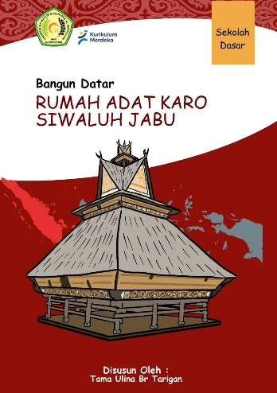

Gambar 4.2
Desain Awal Sampul Buku Menggunakan Aplikasi Canva
- Bagian Pendahuluan
Setelah pembuatan sampul selesai, langkah selanjutnya adalah menyusunan bagian pendahuluan. Didalam pendahuluan terdapat penjelasan mengenai buku ajar, petunjuk penggunaan, capaian pembelajaran, tujuan pembelajaran,elemen dan pengantar.
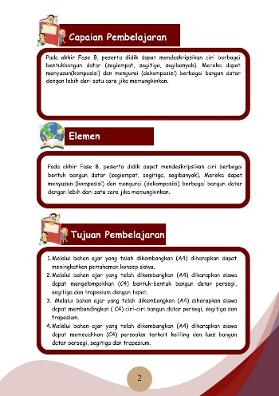
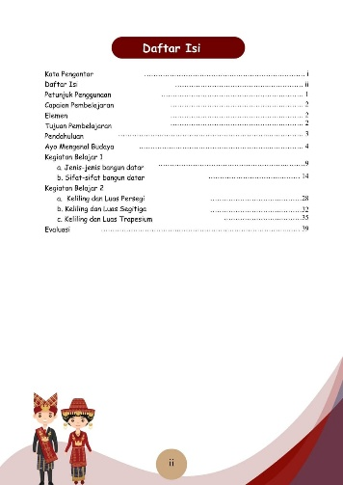

Gambar 4.3
Bagian Pendahuluan
- Bagian Penyajian Materi
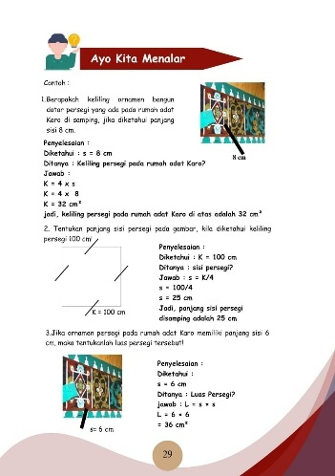
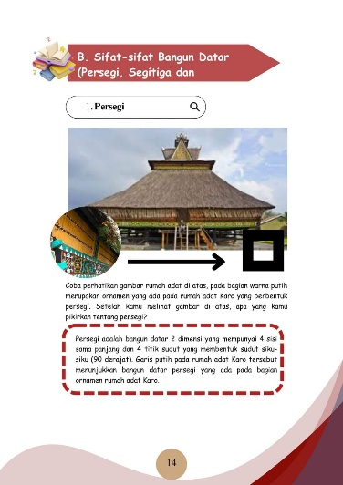
Dalam rancangan penyajian materi, peneliti menghubungkan budaya dengan bentuk geometri bangun datar, khususnya yang ada pada rumah adat karo. Materi yang disajikan disusun dengan cara yang sederhana agar siswa dapat memahaminya dengan baik. Materi yang dimuat dalam bahan ajar ini disusun dari berbagai referensi. Bentuk geometri yang dijelaskan pada rumah adat karo meliputi persegi, segitiga dan trapesium.

Gambar 4.4
Bagian Materi
- Latihan
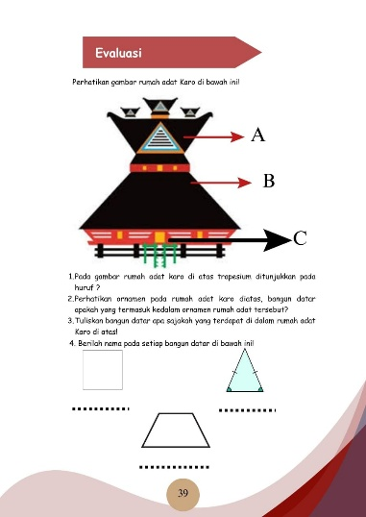
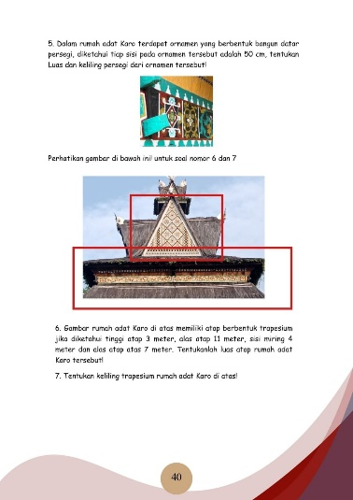
Pada bagian akhir dari penjelasan materi terdapat aktivitas berlatih yang berkaitan dengan pemahaman konsep dari pelajaran yang telah dipelajari.

Gambar 4.5
Bagian Latihan

4.1.3 Tahap Pengembangan (Development)
Tahap ini meliputi tiga kegiatan yaitu validasi ahli bahan ajar, validasi repon guru dan respon siswa. Tujuan tahap ini adalah untuk mendapatkan masukan mengenai kekurangan dari bahan ajar berbasis etnomatematika rumah adat karo yang akan diimplementasikan di lapangan. Validasi ahli terdiri atas validasi bahan ajar. Produk bahan ajar berbasis etnomatematika rumah adat karo yang sudah didesain, selanjutnya akan divalidasi oleh dosen matematika sebagai ahli bahan ajar yakni Bapak Bapak Dr. Abdul Mujib, S. Pd., M. PMat. Validasi dilakukan untuk memperoleh data kelayakan produk yang dikembangkan.
- Validasi Ahli Bahan Ajar
Validasi produk bertujuan untuk menguji kelayakan bahan ajar yang dikembangkan. Adapun validator yang menjadi ahli bahan ajar adalah dosen dari Universitas Muslim Nusantara Al- Washliyah Medan, yaitu Dr. Abdul Mujib, S. Pd., M. PMat. Proses validasi dilaksanakan pada tanggal 28 Mei 2025. Penilaian oleh ahli bahan ajar difokuskan pada aspek materi, aspek tampilan visual dan aspek kebahasaan. Validasi dilakukan dengan cara menyerahkan bahan ajar yang telah disusun untuk dilihat dan memberikan lembar validasi kepada validator. Lembar validasi terdiri dari 19 pernyataan. Hasil dari validasi ahli bahan ajar ditampilkan pada tabel di bawah ini:
Tabel 4.1
Hasil Validasi Ahli Bahan Ajar
No | Aspek Penilaian | Skor
No | Aspek Penilaian | 1 | 2 | 3 | 4 | 5
 | Aspek Materi
1. | Kesesuaian materi dengan capaian pembelajaran.
2. | Kelengkapan materi pada bahan ajar.
3. | Kesesuaian materi dengan kebutuhan siswa.
4. | Keterkaitan materi dengan bahan ajar.
5. | Manfaat materi untuk penambahan wawasan pengetahuan siswa.
 | Aspek Tampilan Visual
6. | Kesesuaian ukuran bahan ajar.
7. | Ketebalan bahan ajar.
8. | Kesesuaian ukuran gambar.
9. | Kesesuaian desain yang digunakan.
10. | Warna dan tata letak memperjelas materi/isi.
11. | Kesesuaian ukuran tulisan.
12. | Huruf dan judul menarik dan mudah dibaca.
13. | Jenis huruf yang digunakan dalam bahan ajar mudah dibaca.
14. | Bahasa yang digunakan mudah dipahami.
 | Aspek Kebahasaan
15. | Ketepatan struktur kalimat.
16. | Ketepatan penomoran dan penamaan gambar.
17. | Kesesuain bahasa dengan pembelajaran.
18. | Kesesuaian bahasa dengan kaidah bahasa Indonesia.
19. | Bahasa Mudah dipahami.
 | Aspek Kemenarikan
20. | Desain bahan ajar menarik.
21. | Keamanan bahan ajar.
22. | Kualitas bahan ajar.
 | Aspek Pembelajaran
23. | Bahan ajar berbasis etnomatematika rumah adat karo sesuai dengan kebutuhan siswa.
24. | Kejelasan petunjuk penggunaan bahan ajar berbasis etnomatematika rumah adat karo.
25. | Kemudahan penggunaan bahan ajar berbasis etnomatematika rumah adat karo.
26. | Mampu mengungkap materi sehingga menambah pemahaman.
27. | Bahan ajar relevan dengan materi yang dipelajari siswa.
 | Jumlah
 | Jumlah Skor Perolehan

Dari 27 butir pernyataan yang diberikan kepada validator ahli bahan ajar, nilai rata-rata yang didapatkan yaitu sebesar 4,6. Setelah nilai rata-rata diperoleh, maka untuk mencari presentasenya kelayakan, peneliti menggunakan rumus:
P $=\frac{Skor perolehan}{Skor maksimal}x100\%$
P $=\frac{4,6}{5}x100\%$
P = 92 %
Berdasarkan perhitungan diatas, penilaian yang dilakukan oleh ahli bahan ajar mendapatkan nilai mencapai 92% dengan kategori “Sangat Baik”, yang artinya layak digunakan. Namun peneliti mendapat sedikit saran perbaikan dari validator bahan ajar.
- Revisi Produk
Produk yang telah divalidasi dan diberikan penilaian oleh ahli bahan ajar, pada tahap selanjutnya peneliti melakukan revisi atau perbaikan terhadap produk yang dikembangkan berdasarkan masukan dari ahli.
Tabel 4.2
Masukan dari Para Ahli
Validator | Kritik dan Saran
Ahli Bahan Ajar | Ubah font yang sesuai untuk anak-anak, perbaiki daftar isi kemudian perbaiki capaian pembelajaran.

Berdasarkan masukan dari ahli bahan ajar tersebut, peneliti melakukan revisi yang dapat dilihat sebagai berikut:

Tabel 4.3
Revisi Produk Ahli Bahan Ajar
Sebelum Revisi | Sesudah Revisi
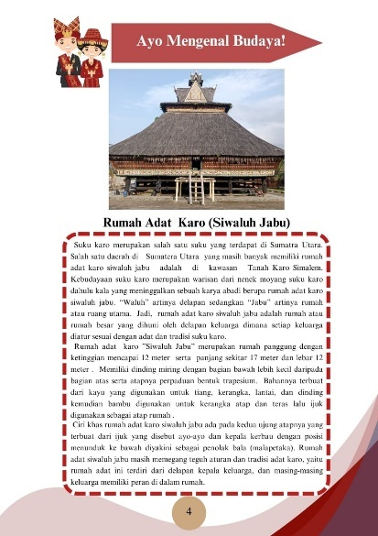 | 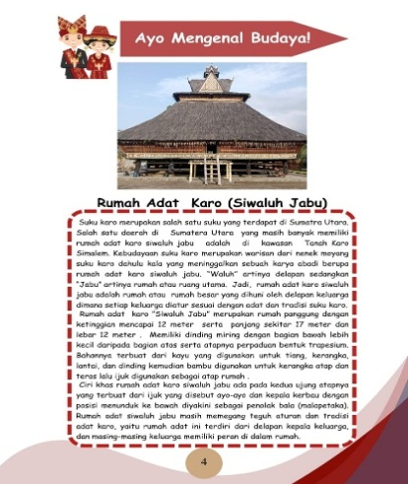
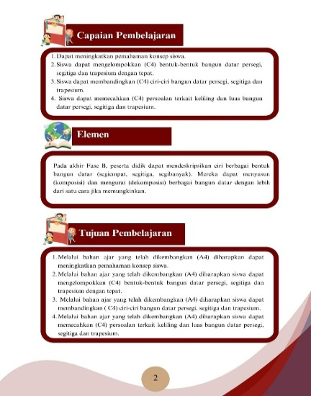 | 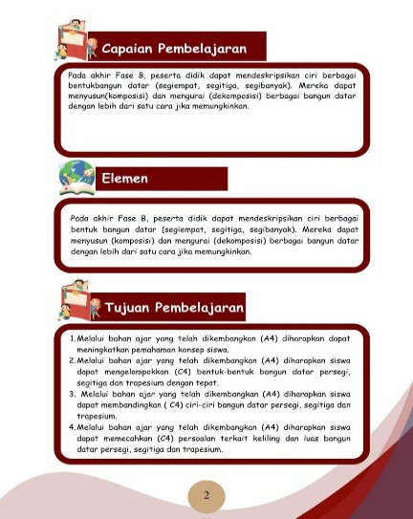  ``````````````````````````````
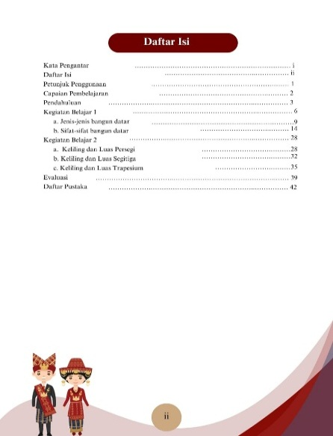 | 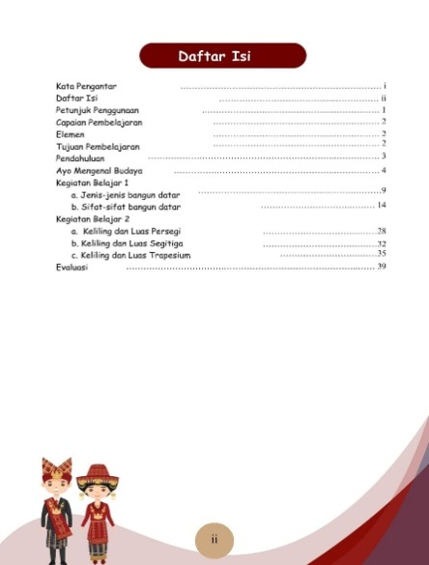

4.1.4 Tahap Implementasi (Implementation)
Pengembangan bahan ajar mencapai tahap akhir dimana bahan ajar telah memperoleh penilaian dari para ahli. Selanjutnya bahan ajar berbasis etnomatematika rumah adat karo akan terapkan di SD Negeri 102004 Tiga Juhar pada kelas IV dengan jumlah siswa 27 orang. Setelah proses pembelajaran selesai, siswa akan mengerjakan soal essay yang ada didalam bahan ajar yang telah dikembangkan. Pada tahap ini peneliti juga memberikan angket respon guru kepada guru kelas IV untuk mengetahui respon guru terhadap kelayakan bahan ajar yang dikembangkan. Selanjutnya peneliti juga menyebarkan angket respon siswa tujuannya adalah untuk mengetahui respon siswa terhadap bahan ajar yang dikembangkan. Adapun hasil jawaban terkait soal essay yang diberikan kepada siswa dapat di lihat pada tabel berikut ini:

Tabel 4.4
Perolehan Nilai Siswa
No. | Nama | Pre-Test | Ket | Post-Test | Ket | Post Test-Pre Test | Skor Ideal (100-Pre Test) | N-Gain Skor | N-Gain Skor (%) | Peningkatan pemahaman konsep matematika
1. | Adirajada Bima Lubis | 60 | TT | 80 | T | 20 | 40 | 0,5 | 50 | 33%
2. | Agni Br Barus | 60 | TT | 90 | T | 30 | 40 | 0,75 | 75 | 50%
3. | Akbar Leonta Barus | 50 | TT | 75 | T | 25 | 50 | 0,5 | 50 | 50%
4. | Aldi Fransiskus Ginting | 65 | TT | 90 | T | 25 | 35 | 0,71 | 71,43 | 38%
5. | Aliando Barus | 50 | TT | 80 | T | 30 | 50 | 0,60 | 60,00 | 60%
6. | Aliando Sembiring | 35 | TT | 60 | TT | 25 | 65 | 0,38 | 38,46 | 71%
7. | Arjuna Ginting | 45 | TT | 70 | TT | 25 | 55 | 0,45 | 45,45 | 56%
8. | Brayen Ginting | 50 | TT | 75 | T | 25 | 50 | 0,50 | 50,00 | 50%
9. | Calvin Misiantra Barus | 70 | TT | 95 | T | 25 | 30 | 0,83 | 83,33 | 36%
10. | Dalanta Barus | 55 | TT | 85 | T | 30 | 45 | 0,67 | 66,67 | 55%
11. | Eo Dheo Barus | 60 | TT | 80 | T | 20 | 40 | 0,50 | 50,00 | 33%
12. | Ekel Bremana Tarigan | 45 | TT | 80 | T | 35 | 55 | 0,64 | 63,64 | 78%
13. | Ica Valen Br Naibaho | 55 | TT | 90 | T | 35 | 45 | 0,78 | 77,78 | 64%
14. | Ila Susanti | 65 | TT | 80 | T | 15 | 35 | 0,43 | 42,86 | 23%
15. | Jeanne Angela Br Tarigan | 50 | TT | 90 | T | 40 | 50 | 0,80 | 80,00 | 80%
16. | Maxi Barus | 55 | TT | 85 | T | 30 | 45 | 0,67 | 66,67 | 55%
17. | Medistra Br Tarigan | 40 | TT | 65 | TT | 25 | 60 | 0,42 | 41,67 | 63%
18. | Nikolas Gulo | 75 | T | 90 | T | 15 | 25 | 0,60 | 60,00 | 20%
19. | Mhd. Azan Tarigan | 65 | TT | 95 | T | 30 | 35 | 0,86 | 85,71 | 46%
20. | Nayla Ayu Pardede | 40 | TT | 80 | T | 40 | 60 | 0,67 | 66,67 | 100%
21. | Raka Tarigan | 50 | TT | 85 | T | 35 | 50 | 0,70 | 70,00 | 70%
22. | Rahel Tarigan | 45 | TT | 85 | T | 40 | 55 | 0,73 | 72,73 | 89%
23. | Relita Br Ginting | 65 | TT | 80 | T | 15 | 35 | 0,43 | 42,86 | 23%
24. | Ibrahim Pasha | 55 | TT | 95 | T | 40 | 45 | 0,89 | 88,89 | 73%
25. | Sabina Br Ginting | 60 | TT | 90 | T | 30 | 40 | 0,75 | 75,00 | 50%
26. | Selpania Perangin-Angin | 50 | TT | 90 | T | 40 | 50 | 0,80 | 80,00 | 80%
27. | Yuda Brema | 45 | TT | 85 | T | 40 | 55 | 0,73 | 72,73 | 89%
Rata-rata |  | 54,07 |  | 83,15 |  | 29,07 | 45,93 | 0,64 | 63,98 | 57%
Ketuntasan Klasikal |  | $KK=\frac{(Jumlah siswa yang tuntas)}{(Jumlah seluruh siswa)}x 100$%  $KK=\frac{24}{27}x 100$%  $$KK= 88,88 \%$$

Keterangan :
T = Tuntas
TT = Tidak Tuntas
KK = Persentase ketuntasan klasikal

4.1.4.1 Validasi Respon Guru
Ahli pembelajaran yang menjadi validator peda penelitian ini yaitu guru kelas IV yaitu Bapak Bakti Blasius Perangin Angin, S. Pd. Validasi ini bertujuan untuk mengetahui penilaian respon guru terhadap produk bahan ajar berbasis etnomatematika rumah adat karo yang dikembangkan. Pelaksanaan validasi dilakukan pada tanggal 03 Juni 2025. Penilaian oleh repon guru difokuskan pada aspek materi, aspek tampilan dan aspek pembelajaran. Validasi dilakukan dengan cara menyerahkan bahan ajar yang telah disusun untuk dilihat dan memberikan lembar validasi kepada ahli pembelajaran. Lembar validasi terdiri dari 20 pernyataan. Berdasarkan angket validasi ahli bahan ajar yang telah diisi, maka selanjutnya adalah hasil validasi respon guru dapat dilihat pada tabel sebagai berikut :
Tabel 4.3
Hasil Validasi Respon Guru
No | Aspek Penilaian | Skor
No | Aspek Penilaian | 1 | 2 | 3 | 4 | 5
 | Aspek Materi
1. | Isi bahan ajar sesuai dengan capaian pembelajaran. |  |  |  |  | √
2. | Materi yang disusun mudah dipahami. |  |  |  | √
3. | Kesesuaian materi dengan tingkat berfikir siswa. |  |  |  | √
4. | Kelengkapan materi pada bahan ajar. |  |  |  |  | √
5. | Penyajian materi yang mudah diingat oleh siswa. |  |  |  | √
6. | Kesesuaian antara materi dengan situasi dunia nyata siswa. |  |  |  |  | √
7. | Bahan ajar mendorong siswa membuat hubungan antara pengetahuan yang dimiliki siswa dalam kehidupan sehari-hari. |  |  |  | √
 | Aspek Tampilan
8. | Desain isi bahan ajar menarik . |  |  |  |  | √
9. | Ukuran dan bentuk huruf mudah dipahami. |  |  |  |  | √
10. | Kejelasan warna huruf. |  |  |  |  | √
11. | Kejelasan petunjuk pada setiap lembar kerja. |  |  |  | √
12. | Desain sampul yang menarik. |  |  |  |  | √
13. | Gambar sesuai materi. |  |  |  |  | √
14. | Bahasa yang digunakan mudah dipahami. |  |  |  |  | √
 | Aspek Pembelajaran
15. | Mempermudah proses pembelajaran dikelas. |  |  |  |  | √
16. | Siswa lebih mudah memahami konsep geometri bangun datar. |  |  |  | √
17. | Mempermudah guru dalam pelaksaan pembelajaran. |  |  |  |  | √
18. | Bahan ajar berbasis etnomatematika rumah adat karo membuat guru dan siswa tidak merasa bosan dalam pembelajaran. |  |  |  |  | √
19 | Kejelasan petunjuk penggunaan bahan ajar berbasis etnomatematika rumah adat karo. |  |  |  |  | √
20. | Bahan ajar berbasis etnomatematika rumah adat karo memiliki manfaat yang baik dalam pembelajaran matematika geometri bangun datar. |  |  |  |  | √

Dari 20 butir pernyataan yang diberikan kepada guru kelas IV, nilai rata-rata yang didapatkan yaitu sebesar 4,7. Setelah nilai rata-rata diperoleh, maka untuk mencari presentasenya kelayakan, peneliti menggunakan rumus:
P $=\frac{Skor perolehan}{Skor maksimal}x100\%$
P $=\frac{4,7}{5}x100\%$
P = 94 %
Berdasarkan perhitungan diatas, penilaian yang dilakukan oleh guru kelas IV mencapai 94% dengan kategori “Sangat Baik” yang artinya layak digunakan. Hasil validasi dari guru kelas IV tidak mendapatkan revisi.

4.1.4.2 Validasi Respon Siswa
Validasi respon siswa pada penelitian ini yaitu siswa kelas IV yang berjumlah 27 orang. Validasi ini bertujuan untuk mengetahui pemahaman dan respon siswa terhadap produk bahan ajar berbasis etnomatematika rumah adat karo. Pelaksanaan validasi dilakukan pada tanggal 04 Juni 2025. Hasil validasi respon siswa disajikan pada tabel sebagai berikut :
Tabel 4.4
Hasil Validasi Respon Siswa
No | Aspek Penilaian | Skor
No | Aspek Penilaian | 1 | 2 | 3 | 4 | 5
 | Aspek Materi
1. | Penyajian materi mudah diingat. |  |  |  |  | √
2. | Materi pada bahan ajar mudah dipahami. |  |  |  |  | √
3. | Bahan ajar berbasis etnomatematika rumah adat karo membuat saya lebih mengenal budaya. |  |  |  | √
4. | Bahan ajar berbasis etnomatematika rumah adat karo membuat saya tidak bosan dalam proses pembelajaran. |  |  |  |  | √
5. | Kejelasan soal dalam bahan ajar. |  |  | √
6. | Isi Bahan ajar berbasis etnomatematika rumah adat karo sangat bermanfaat bagi saya. |  |  |  |  | √
 | Aspek Tampilan
7. | Huruf yang digunakan mudah dibaca. |  |  |  |  | √
8. | Warna bahan ajar menarik. |  |  |  |  | √
9. | Sampul bahan ajar menarik. |  |  |  | √
10. | Gambar dalam bahan ajar menarik. |  |  |  |  | √
11. | Bahasa yang digunakan jelas dan membuat saya tidak kesulitan. |  |  |  | √
12. | Bahan ajar berbasis etnomatematika rumah adat karo membuat saya semangat belajar. |  |  |  |  | √
13. | Bahasa yang digunakan mudah dipahami. |  |  |  |  | √
14. | Bahan ajar berbasis etnomatematika rumah adat karo mudah digunakan. |  |  |  | √
15. | Contoh yang ada dalam bahan ajar mudah dipahami. |  |  |  | √

Dari 15 butir pernyataan yang diberikan kepada siswa IV yang berjumlah 27 orang, nilai rata-rata yang didapatkan yaitu sebesar 4,2. Setelah nilai rata-rata diperoleh, maka untuk mencari presentasenya kelayakan, peneliti menggunakan rumus:
P $=\frac{Skor perolehan}{Skor maksimal}x100\%$
P $=\frac{4,2}{5}x100\%$
P = 84 %
Berdasarkan perhitungan diatas, penilaian yang dilakukan oleh 27 siswa kelas IV mencapai 84% dengan kategori “Sangat Baik”. Dari hasil presentase ini dapat diketahui bahwa bahan ajar yang dikembangkan layak digunakan pada saat proses pembelajaran matematika di kelas IV SD Negeri 102004 Tiga Juhar.

4.1.5 Tahap Evaluasi (Evaluation)
Tahap akhir dari proses pengembangan dengan model ADDIE adalah evaluasi. Tahap ini dilakukan bertujuan untuk melihat kelayakan pada setiap proses penilaian produk yang telah dilakukan pada saat validasi. Dimana pada saat proses validasi oleh ahli bahan ajar, bahan ajar yang dikembangkan memperoleh persentase hingga 92%, namun pada saat proses validasi ahli bahan ajar memberikan beberapa masukan/saran namun sudah diperbaiki. Selanjutnya validasi yang dilakukan oleh guru kelas IV memperoleh persentase hingga 94% dengan kategori “Sangan Baik” yang artinya layak digunakan tanpa adanya perbaikan. Dari persentase tersebut, dapat disimpulkan bahwa bahan ajar berbasis etnomatematika rumah adat karo yang dikembangkan sudah layak untuk diterapkan dalam kegiatan belajar matematika di kelas IV SD. Selanjutnya adalah hasil validasi respon siswa kelas IV SD Negeri 102004 Tiga Juhar yang berjumlah 27 orang. Dari total 15 pernyataan yang diajukan kepada siswa, diperoleh persentase mencapai 84%. Persentase ini menunjukkan bahwa bahan ajar berbasis etnomatematika rumah adat karo yang dikembangkan menarik bagi para siswa. Berdasarkan hasil posttest persentase jumlah siswa yang tuntas dengan SKM 75 adalah 88,88% mencapai syarat ketuntasan kelas yaitu 75% siswa mencapai KKM. Hasil tes menunjukkan bahwa bahan ajar yang dikembangkan memiliki dampak positif terhadap kemampuan pemahaman konsep siswa. Hal ini terlihat dari hasil observasi dan hasil belajar siswa yang mencapai syarat ketuntasan kelas yaitu 75% siswa mencapai KKM.

4.2 Pembahasan Hasil Penelitian
Penelitian ini menggunakan jenis penelitian dan pengembangan atau Research and Development (R&D). Dalam penelitian ini produk yang dihasilkan berupa bahan ajar cetak berbasis etnomatematika rumah adat karo yang layak digunakan untuk pemahaman konsep materi bangun datar di Sekolah Dasar. Peneliti menggunakan prosedur pengembangan ADDIE yang terdiri dari lima tahapan yaitu: analisis, perancangan, pengembangan, implementasi dan evaluasi.
Pada tahap analisis (analisys) peneliti melakukan analisis kebutuhan siswa yang bertujuan untuk mengetahui karateristik serta tingkat pemahaman siswa. Selanjutnya, peneliti juga melakukan anaisis terhadap kurikulum agar dapat merancang bahan ajar yang sesuai dengan kurikulum merdeka.
Pada tahap perancangan (design), selanjutnya peneliti mulai melakukan perancangan awal dari bahan ajar yang akan dikembangkan. Tahap ini terdiri dari empat bagian, yaitu merancang sampul buku (design cover), merancang pendahuluan, menyusun isi materi yang sesuai dengan kurikulum kemudian membuat soal-soal evaluasi.
Berikutnya adalah proses pengembangan (development). Dalam tahapan ini, peneliti melakukan pengembangan pada bahan ajar yang sudah dirancang. Tahap ini mencangkup empat langkah validasi, yaitu tahap validasi ahli bahan ajar, validasi respon guru kelas IV dan validasi respon siswa kelas IV.
Pada tahap validasi oleh ahli bahan ajar, bahan ajar yang dikembangkan memperoleh persentase hingga 92%. Dari persentase tersebut dapat disimpulkan bahwa bahan ajar berbasis etnomatematika rumah adat karo yang dikembangkan sudah layak untuk digunakan dalam kegiatan pembelajaran matematika di kelas IV SD.
Tahap berikutnya adalah tahap implementasi (implementation), bahan ajar diserahkan kepada guru agar bisa digunakan dalam kegiatan belajar mengajar di sekolah. Melalui proses pembelajaran dan berdasarkan kuisioner yang dilakukan terhadap guru, dapat diketahui bahwa proses pembelajaran dapat terlaksana dengan baik menggunakan bahan ajar yang sudah dirancang oleh peneliti.
Pada tahap ini, validasi dilakukan oleh guru kelas IV yang dimana memperoleh persentase hingga 94% tanpa adanya perbaikan. Dari persentase tersebut, dapat disimpulkan bahwa bahan ajar berbasis etnomatematika rumah adat karo yang dikembangkan sudah layak untuk diterapkan dalam kegiatan belajar matematika di kelas IV SD.
Selanjutnya peneliti memberikan angket validasi kepada 27 siswa kelas IV SD Negeri 102004 Tiga Juhar. Dari total 15 pernyataan yang diajukan kepada siswa, diperoleh persentase mencapai 84%. Persentase ini menunjukkan bahwa bahan ajar berbasis etnomatematika rumah adat karo yang dikembangkan menarik bagi para siswa. Selain itu, hasil presentase ini juga dapat dikatakan bahwa bahan ajar yang dikembangkan layak untuk diterapkan dalam kegiatan pembelajaran matematika di kelas IV.
Data peningkatan pemahaman konsep siswa diperoleh dari hasil penerapan bahan ajar berbasis etnomatematika rumah adat karo, yaitu dengan diadakannya pretest-postest dalam pembelajaran, sehingga dapat dilihat nilai siswa ataupun kemampuan siswa terhadap materi sebelum dan sesudah dikembangkan. Adapun kriteria ketuntasan mata pelajaran matematika di SD Negeri 102004 Tiga Juhar adalah 75. Setelah proses pembelajaran menggunakan bahan ajar yang dikembangkan diterapkan, maka peneliti memberikan posttest kepada siswa. Adapun hasil yang diperoleh, sebanyak 24 orang siswa yang tuntas dan 3 orang siswa yang tidak tuntas. Skor rata-rata keseluruhan nilai siswa sebelum menggunakan bahan ajar adalah 49,44 kemudian setelah menggunakan bahan ajar yang dikembangkan menjadi 82,78 dengan skor N-Gain 0,65 dengan kategiri sedang. Dan untuk persentase ketuntasan klasikal siswa(kelas) diperoleh skor 88,88%.
Selanjutnya adalah tahap terakhir, yaitu evaluasi (evaluation), pada tahap ini peneliti melakukan evaluasi atau perhitungan hasil validitas dari ahli bahan ajar, respon guru kelas IV serta respon siswa kelas IV terhadap bahan ajar berbasis etnomatematika rumah adat karo. Setelah proses perhitungan, hasilnya akan menunjukkan sejauh mana kelayakan dari bahan ajar berbasis etnomatematika rumah adat karo yang dikembangkan.

BAB V
KESIMPULAN DAN SARAN

Kesimpulan
Berdasarkan hasil penelitian dan pengembangan maka diperoleh kesimpulan produk sebagai berikut :
- Dari hasil penelitian dapat diketahui bahwa pengembangan bahan ajar berbasis etnomatematika rumah adat karo dinyatakan sangat layak digunakan pada pembelajaran matematika di kelas IV SD Negeri 102004 Tiga Juhar. Berdasarkan hasil validasi oleh ahli bahan ajar dapat disimpulkan bahwa bahan ajar berbasis etnomatematika rumah adat karo yang dikembangkan valid/layak digunakan pada pembelajaran matematika di kelas IV SD Negeri 102004 Tiga Juhar. Selain dari validator, guru kelas IV dan siswa kelas IV SD Negeri 102004 Tiga Juhar juga memberikan penilaian bahwa bahan ajar sangat valid atau sangat layak digunakan pada proses pembelajaran matematika pada siswa kelas IV SD Negeri 102004 Tiga Juhar.
- Penggunaan bahan ajar berbasis etnomatematika rumah adat karo memberikan dampak positif terhadap peningkatan pemahaman konsep matematika siswa sekolah dasar. Hal ini terlihat dari perbedaan hasil belajar sebelum dan sesudah pembelajaran, yang menunjukkan adanya peningkatan kemampuan siswa dalam memahami konsep matematika secara kontekstual.Selain itu, ketuntasan klasikal yang dicapai menunjukkan bahwa sebagian besar siswa berhasil mencapai indikator yang telah ditetapkan. Oleh karena itu, bahan ajar yang dikembangkan ini dinilai efektif untuk digunakan dalam kegiatan pembelajaran, khususnya pada materi bangun datar.
5.2 Saran
Dari hasil penelitian pengembangan yang telah dilakukan, peneliti mengharapkan bahwa bahan ajar berbasis etnomatematika rumah adat karo pada mata pelajaran matematika, khususnya pada materi geometri bangun datar yang telah dikembangkan dapat memberikan manfaat dalam proses pembelajaran.Terutama bagi siswa di kelas IV SD Negeri 102004 Tiga Juhar, yang menjadi lokasi penelitian ini. Oleh karera itu, peneliti memberikan beberapa saran sebagai berikut :
- Bagi Sekolah
Diharapkan bagi SD Negeri 102004 Tiga Juhar untuk dapat menyediakan bahan ajar yang diperlukan sebagai penunjang proses pembelajaran.
- Bagi Guru
Diharapkan bagi guru kelas IV SD Negeri 102004 Tiga Juhar agar dapat memanfaatkan bahan ajar yang dikembangkan dan dapat mengembangkan bahan ajar lainnya untuk dapat menunjang proses pembelajaran.
- Bagi Siswa
Diharapkan bagi siswa kelas IV SD Negeri 102004 Tiga Juhar agar dapat memanfaatkan bahan ajar yang dikembangkan dengan baik.

- Bagi Peneliti Lainnya
Diharapkan bagi peneliti lainnya agar dapat mengembangkan berbagai bahan ajar lainnya untuk dapat dimanfaatkan dalam dunia pendidikan di indonesia.

DAFTAR PUSTAKA

Amin, M. (2016). Panduan Pengembangan Bahan Ajar IPA. Direktorat Jendral Dikdas.
Alvariani, Nur, & Sukmawarti. (2022). Pengembangan Bahan Ajar Berbasis Permainan Tradisional Jawa Untuk Pemahaman Konsep Bangun Datar. Jurnal Penelitian Pendidikan MIPA Vol. 6 No. 2.
Barus, U., & Panjaitan, N, S. (2024). Pengembangan Bahan Ajar Interaktif Flipbook Berbasis Teknologi Informasi dan Komunikasi Pada Materi Cinta Indonesia Kelas V SD Negeri 101922 Beringin. Jurnal INDOPEDIA (Inovasi Pembelajaran Dan Pendidikan). Vol. 2. No. 4.
Belawati, T. (2003). Pengembangan Bahan Ajar. Pusat Penerbitan UT.
Berliana Nur Oktaviana, E., Desi Setiyadi, & Fitriana Siregar. (2023). Pengembangan Bahan Ajar Etnomatematika Bernuansa Rumah Adat Provinsi Banten Pada Sekolah Dasar. Jurnal Elementaria Edukasia, 6(4), 1835–1845. https://doi.org/10.31949/jee.v6i4.7195
Damayanti, A., & Sukmawarti. (2022). Pengembangan Bahan Ajar Geometri Sd Berbasis Jajanan Pasar. Indonesian Research Journal on Education: Jurnal Ilmu Pendidikan Vol. 3. No. 1.
Depdiknas. (2003). Pedoman Khusus Pengembangan Sistem Penilaian Berbasis Kompetensi SMP. Depdiknas.
Depdiknas. (2008). Panduan Pengembangan Bahan Ajar. Depdiknas.
Dwi, F, D., & Napitupulu, S. (2018). Peningkatan Kemampuan Siswa Dalam Pemecahan Masalah Fisika Melalui Model Pembelajaran Problem Based Learning. Vol. 3. No. 1.
Ginting, S., Heryadi, H., & Carolina, S. B. (2021). Upaya Pelestarian Rumah Adat Karo Melalui Rupa. Serat Rupa Journal of Design, 5(1), 122–141.
Hidayat, & Khayroiyah, S. (2018). Pengembangan Desain Didaktis Pada Pembelajaran Geometri. Jurnal MathEducation Nusantara. Vol. 1 No. 1,15-19
Hidayat, Sukmawarti, & Fadilah, N. (2022). Upaya Meningkatkan Aktivitas Dan Hasil Belajar Siswa Kelas 5 SD Dengan Menggunakan Chip Bilangan. Jurnal Sekolah PGSD FIP UNIMED. Vol 6 (4). Hal 160-167.
Hoiriyah, D. (2019). Analisis kemampuan pemahaman konsep matematis mahasiswa. Logaritma: Jurnal Ilmu-Ilmu Pendidikan Dan Sains, 7(01), 123–136.

Hutagalung, R. (2017). Peningkatan kemampuan pemahaman konsep matematis siswa melalui pembelajaran guided discovery berbasis budaya toba di smp negeri 1tukka. Journal of Mathematics Education and Science, 2(2), 70–77.
Jayanti, I., Arifin, N., & Nur, D. R. (2020). Analisis faktor internal dan eksternal kesulitan belajar matematika di sekolah dasar. Jurnal Pendidikan, 1(1), 1–7.
Karina, & Sujarwo. (2023). Pengembangan E-LKPD Interaktif Berbasis Masalah Pada Materi Penyajian Data dalam Bentuk Diagram Batang. Jurnal Penelitian Pendidikan MIPA (JP2MIPA)Vol. 7 No. 2, 129-141.
Khayroiyah, S., Sukmawarti, Hidayat, & Kadir, D. (2025). Pengembangan Media Pembelajaran Video Animasi Sebagai Daya Dukung Kemampuan Representasi Matematis Siswa. Jurnal Sains Ekonomi dan Edukasi,Volume 2 No. 1, 190-196.
Khairani, N., & Sukmawarti. (2022). Pengembangan Komik Matematika Berbasis Budaya Tradisional Batak pada Materi Geometri untuk Siswa Sekolah Dasar. Jurnal Riset Pendidikan dan Inovasi Pembelajaran Matematika. Vol. 6. No. 1 78-92.
Kurniawati, D., & Ekayanti, A. (2020). Pentingnya berpikir kritis dalam pembelajaran matematika. PeTeKa, 3(2), 107–114.
Landong A, dkk. (2023). Pengembangan Bahan Ajar Matematika Menggunakan Model Problem Based Learning (PBL) Terhadap Minat Belajar Siswa di Kelas IV Sekolah Dasar. Jurnal Dirosah Islamiyah. Volume 5 Nomor 3.
Luthfiyanti, F. & Sukmawarti. Pengembangan Media Miniatur Rumah Adat Melayu Langkat Pada Pembelajaran Bangun Geometri (2022). Jurnal Penelitian Pendidikan MIPA Vol 6. No. 2.
Mulyono, B., & Hapizah, H. (2018). Pemahaman konsep dalam pembelajaran matematika. Kalamatika: Jurnal Pendidikan Matematika, 3(2), 103–122.
Nasution, H, U, N., Sukmawarti. (2022). Pengembangan Bahan Ajar Matematika SD Bernuansa Melayu. Jurnal Inovasi Pendidikan JIP. Vol. 3 No. 4.
Nasaruddin. (2018). Media Dan Alat Peraga Dalam Pembelajaran Matematika. Al-Khwarizmi Jurnal Pendidikan Matematika Dan Ilmu Pengetahuan Alam, 3(2), 21–30.
Nuraini, L., & Setyowati, F. (2023). Efektivitas Bahan Ajar Berbasis Etnomatematika terhadap Hasil Belajar Matematika Siswa Madrasah Ibtidaiyah. Dawuh Guru: Jurnal Pendidikan MI/SD, 3(2), 133–144. https://doi.org/10.35878/guru.v3i2.886
Panjaitan, H, M., & Sukmawarti. (2022). Pengembangan Bahan Ajar Matematika Realistik Materi Pengukuran Bangun Ruang di Sekolah Dasar dengan Menggunakan Konteks Rumah Adat Batak Toba. Jurnal Riset Pendidikan dan Inovasi Pembelajaran Matematika. Vol. 6. No. 1 93-110.
Peraturan Menteri Pendidikan Nasional Republik Indonesia Nomor 22 Tahun 2006 Tentang Standar Isi Untuk Satuan Pendidikan Dasar Dan Menengah (2006).
Prastowo, A. (2011). Panduan Kreatif Membuat Bahan Ajar, Inovatif. Diva Press.
Pratiwi, J. W., & Pujiastuti, H. (2020). Eksplorasi etnomatematika pada permainan tradisional kelereng. Jurnal Pendidikan Matematika Raflesia, 5(2), 1–12.
Rika Widianita, D. (2023). nur hayati etnomatematika. AT-TAWASSUTH: Jurnal Ekonomi Islam, VIII(I), 1–19.
Safika, N., & Sukmawarti. (2023). Pengembangan Media Komik Berbasis Etnomatematika Pada Materi Geometri Di Kelas IV SD. Jurnal Inovasi Penelitian, 4(6), 1115–1122.
Safrida Napitupulu, V. A. (2024). Pengembangan Media Pembelajaran Bangun Datar Berbasis Miniatur Rumah Adat Jawa Pada Mata Pelajaran Matematika. Ability: Journal of Education and Social Analysis, 4, 30–38. https://doi.org/10.51178/jesa.v4i4.1752
Sariningsih, R. (2014). Pendekatan kontekstual untuk meningkatkan kemampuan pemahaman matematis siswa SMP. Infinity Journal, 3(2), 150–163.
Soesilo, A., & Munthe, A. P. (2020). Pengembangan Buku Teks Matematika Kelas 8 Dengan Model ADDIE. Scholaria: Jurnal Pendidikan Dan Kebudayaan, 10(3), 231–243.
Sriwanti, U, P., & Sukmawarti. (2022). Pengembangan Modul Geometri SD Berbasis Etnomatematika. PEDAGOGI : Jurnal Ilmiah Pendidikan Vol. 8. No. 1. pp. 31-38.
Sukmawarti, Pulungan, A, J. (2020). Pengembangan Bahan Ajar Matematika SD Bernuansa Rumah Adat Melayu. Jurnal Penelitian Pendidikan MIPA. Vol. 5 No. 1.
Suparman, A. (2012). Desain Instruksional Modern. Erlangga.
Sutarti, T., & Irawan, E. (2017). Kiat Sukses Meraih Hibah Penelitian Pengembangan. Deepublish.
Sriwanti, U, P., & Sukmawarti. (2022). Pengembangan Modul Geometri SD Berbasis Etnomatematika. Jurnal Ilmiah Pendidikan. Vol 8. No. 1. 31-38.
Wahyuni, I. (2021). Buku Ajar Etnomatematika. FTIK UIN KHAS.

LAMPIRAN

Lampiran 1. Angket Validasi Ahli Bahan Ajar
LEMBAR PENILAIAN ANGKET VALIDASI BAHAN AJAR

Judul Penelitian :Pengembangan Bahan Ajar Bangun Datar Berbasis Etnomatematika Rumah Adat Karo Untuk Meningkatkan Pemahaman Konsep Matematika Siswa SD
Peneliti :Tama Ulina Br Tarigan
NPM :211434119
Validator :Dr. Abdul Mujib, S. Pd., M.PMat.
NIDN :0111038101
Petunjuk Pengisian :
- Mohon Bapak/Ibu berkenan memberikan penilaian dengan memberikan tanda checklist (√) pada kolom nilai yang menurut Bapak/Ibu sesuai dengan aspek penilaian yang ada.
- Kriteria penilaian adalah sebagai berikut:
5 = Sangat Bai k
4 = Bai k
3 = Cukup Baik
2 = Kurang Baik
1 = Sangat Kurang Baik
- Apabila nilai yang Bapak/Ibu berikan perlu adanya revisi, dimohon untuk memberikan masukan dan saran pada lembar yang telah disediakan.
- Terima kasih kepada Bapak/Ibu yang telah tersedia menilai pengembangan bahan ajar berbasis etnomatematika rumah adat karo ini.

No | Aspek Penilaian | Skor
No | Aspek Penilaian | 1 | 2 | 3 | 4 | 5
 | Aspek Materi
1. | Kesesuaian materi dengan capaian pembelajaran.
2. | Kelengkapan materi pada bahan ajar.
3. | Kesesuaian materi dengan kebutuhan siswa.
4. | Keterkaitan materi dengan bahan ajar.
5. | Manfaat materi untuk penambahan wawasan pengetahuan siswa.
 | Aspek Tampilan Visual
6. | Kesesuaian ukuran bahan ajar.
7. | Ketebalan bahan ajar.
8. | Kesesuaian ukuran gambar.
9. | Kesesuaian desain yang digunakan.
10. | Warna dan tata letak memperjelas materi/isi.
11. | Kesesuaian ukuran tulisan.
12. | Huruf dan judul menarik dan mudah dibaca.
13. | Jenis huruf yang digunakan dalam bahan ajar mudah dibaca.
14. | Bahasa yang digunakan mudah dipahami.
 | Aspek Kebahasaan
15. | Ketepatan struktur kalimat.
16. | Ketepatan penomoran dan penamaan gambar.
17. | Kesesuain bahasa dengan pembelajaran.
18. | Kesesuaian bahasa dengan kaidah bahasa Indonesia.
19. | Bahasa Mudah dipahami.
 | Aspek Kemenarikan
20. | Desain bahan ajar menarik.
21. | Keamanan bahan ajar.
22. | Kualitas bahan ajar.
 | Aspek Pembelajaran
23. | Bahan ajar berbasis etnomatematika rumah adat karo sesuai dengan kebutuhan siswa.
24. | Kejelasan petunjuk penggunaan bahan ajar berbasis etnomatematika rumah adat karo.
25. | Kemudahan penggunaan bahan ajar berbasis etnomatematika rumah adat karo.
26. | Mampu mengungkap materi sehingga menambah pemahaman.
27. | Bahan ajar relevan dengan materi yang dipelajari siswa.
 | Jumlah
 | Jumlah Skor Perolehan
P $=\frac{Skor perolehan}{Skor maksimal}x100\%$
P $=\frac{}{100}x100\%$
P = %

No. | Presentase (%) | Interpretasi
1 | 81% - 100% | Sangat Baik
2 | 61% - 80% | Baik
3 | 41% - 60% | Cukup Baik
4 | 21% - 40% | Kurang Baik
5 | 0% - 20% | Sangat Kurang Baik

Kesimpulan
Interpretasikan dari skor presentase dapat ditarik kesimpulan bahwa bahan ajar berbasis etnomatematika rumah adat karo ini dinyatakan :
- Sangat baik artinya layak digunakan tanpa revisi
- Baik artinya layak digunakan dengan revisi
- Cukup baik artinya belum layak digunakan
Masukkan Saran
...................................................................................................................... ...................................................................................................................... ...................................................................................................................... ......................................................................................................................

Medan, Mei 2025
Ahli Bahan Ajar,

Dr. Abdul Mujib, S. Pd., M.PMat.
NIDN: 0111038101

Lampiran 2. Hasil Angket Validasi Ahli Bahan Ajar
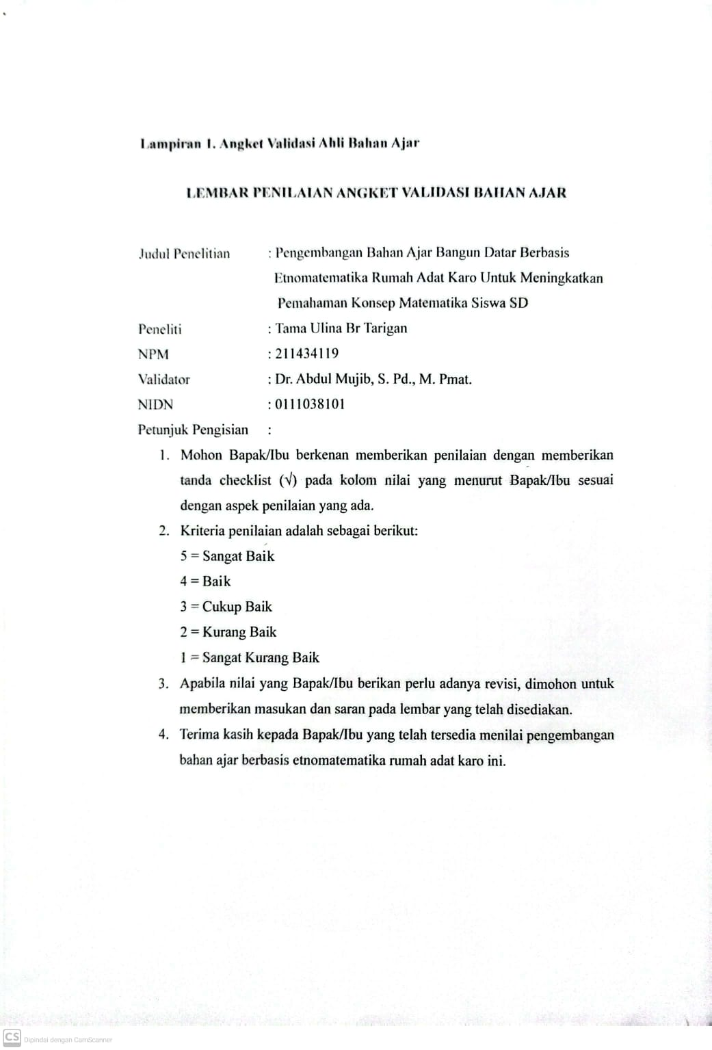
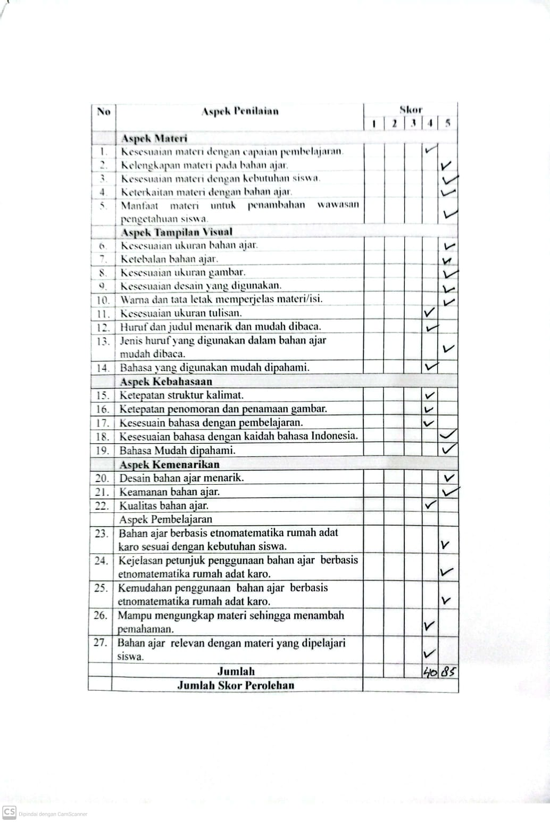

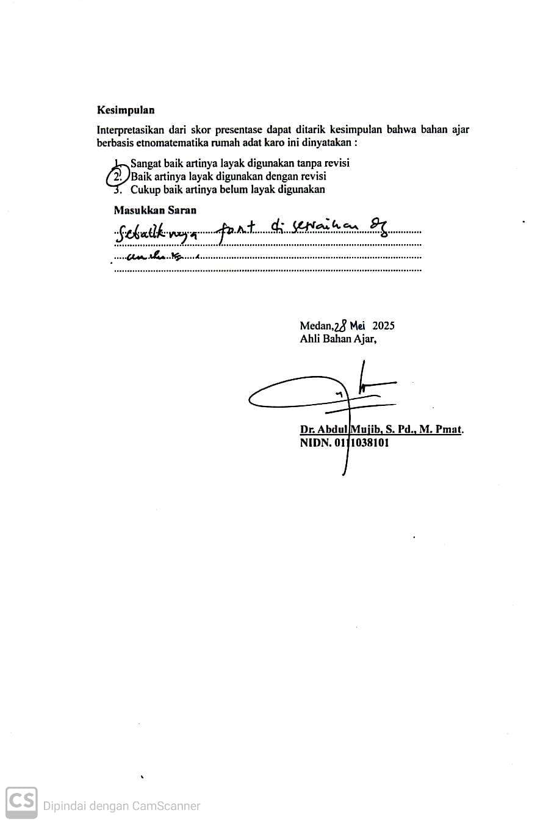

Lampiran 3. Angket Respon Guru
LEMBAR PENILAIAN ANGKET RESPON GURU

Judul Penelitian :Pengembangan Bahan Ajar Bangun Datar Berbasis Etnomatematika Rumah Adat Karo Untuk Meningkatkan Pemahaman Konsep Matematika Siswa SD
Peneliti :Tama Ulina Br Tarigan
NPM :211434119
Nama Guru :Bakti Blasius Perangin Angin, S. Pd
NIP :198404282009041003
Sekolah :SD Negeri 102004 Tiga Juhar
Petunjuk Pengisian :
- Mohon Bapak/Ibu berkenan memberikan penilaian dengan memberikan tanda checklist (√) pada kolom nilai yang menurut Bapak/Ibu sesuai dengan aspek penilaian yang ada.
- Kriteria penilaian adalah sebagai berikut:
5 = Sangat Bai k
4 = Bai k
3 = Cukup Baik
2 = Kurang Baik
1 = Sangat Kurang Baik
- Apabila nilai yang Bapak/Ibu berikan perlu adanya revisi, dimohon untuk memberikan masukan dan saran pada lembar yang telah disediakan.
- Terima kasih kepada Bapak/Ibu yang telah tersedia menilai pengembangan bahan ajar berbasis etnomatematika rumah adat karo ini.

No | Aspek Penilaian | Skor
No | Aspek Penilaian | 1 | 2 | 3 | 4 | 5
 | Aspek Materi
1. | Isi bahan ajar sesuai dengan capaian pembelajaran.
2. | Materi yang disusun mudah dipahami.
3. | Kesesuaian materi dengan tingkat berfikir siswa.
4. | Kelengkapan materi pada bahan ajar.
5. | Penyajian materi yang mudah diingat oleh siswa.
6. | Kesesuaian antara materi dengan situasi dunia nyata siswa.
7. | Bahan ajar mendorong siswa membuat hubungan antara pengetahuan yang dimiliki siswa dalam kehidupan sehari-hari.
 | Aspek Tampilan
8. | Desain isi bahan ajar menarik .
9. | Ukuran dan bentuk huruf mudah dipahami.
10. | Kejelasan warna huruf.
11. | Kejelasan petunjuk pada setiap lembar kerja.
12. | Desain sampul yang menarik.
13. | Gambar sesuai materi.
14. | Bahasa yang digunakan mudah dipahami.
 | Aspek Pembelajaran
15. | Mempermudah proses pembelajaran dikelas.
16. | Siswa lebih mudah memahami konsep geometri bangun datar.
17. | Mempermudah guru dalam pelaksaan pembelajaran.
18. | Bahan ajar berbasis etnomatematika rumah adat karo membuat guru dan siswa tidak merasa bosan dalam pembelajaran.
19 | Kejelasan petunjuk penggunaan bahan ajar berbasis etnomatematika rumah adat karo.
20. | Bahan ajar berbasis etnomatematika rumah adat karo memiliki manfaat yang baik dalam pembelajaran matematika geometri bangun datar.
 | Jumlah
 | Jumlah Skor Perolehan

P $=\frac{Skor perolehan}{Skor maksimal}x100\%$
P $=\frac{}{100}x100\%$
P = %

No. | Presentase (%) | Interpretasi
1 | 81% - 100% | Sangat Baik
2 | 61% - 80% | Baik
3 | 41% - 60% | Cukup Baik
4 | 21% - 40% | Kurang Baik
5 | 0% - 20% | Sangat Kurang Baik

Kesimpulan
Interpretasikan dari skor presentase dapat ditarik kesimpulan bahwa bahan ajar berbasis etnomatematika rumah adat karo ini dinyatakan :
- Sangat baik artinya layak digunakan tanpa revisi
- Baik artinya layak digunakan dengan revisi
- Cukup baik artinya belum layak digunakan
Masukkan Saran
...................................................................................................................... ...................................................................................................................... ...................................................................................................................... ......................................................................................................................

Tiga Juhar, Juni 2025
Guru Kelas

Bakti Blasius Perangin Angin, S. Pd
NIP.198404282009041003

Lampiran 4. Hasil Angket Respon Guru
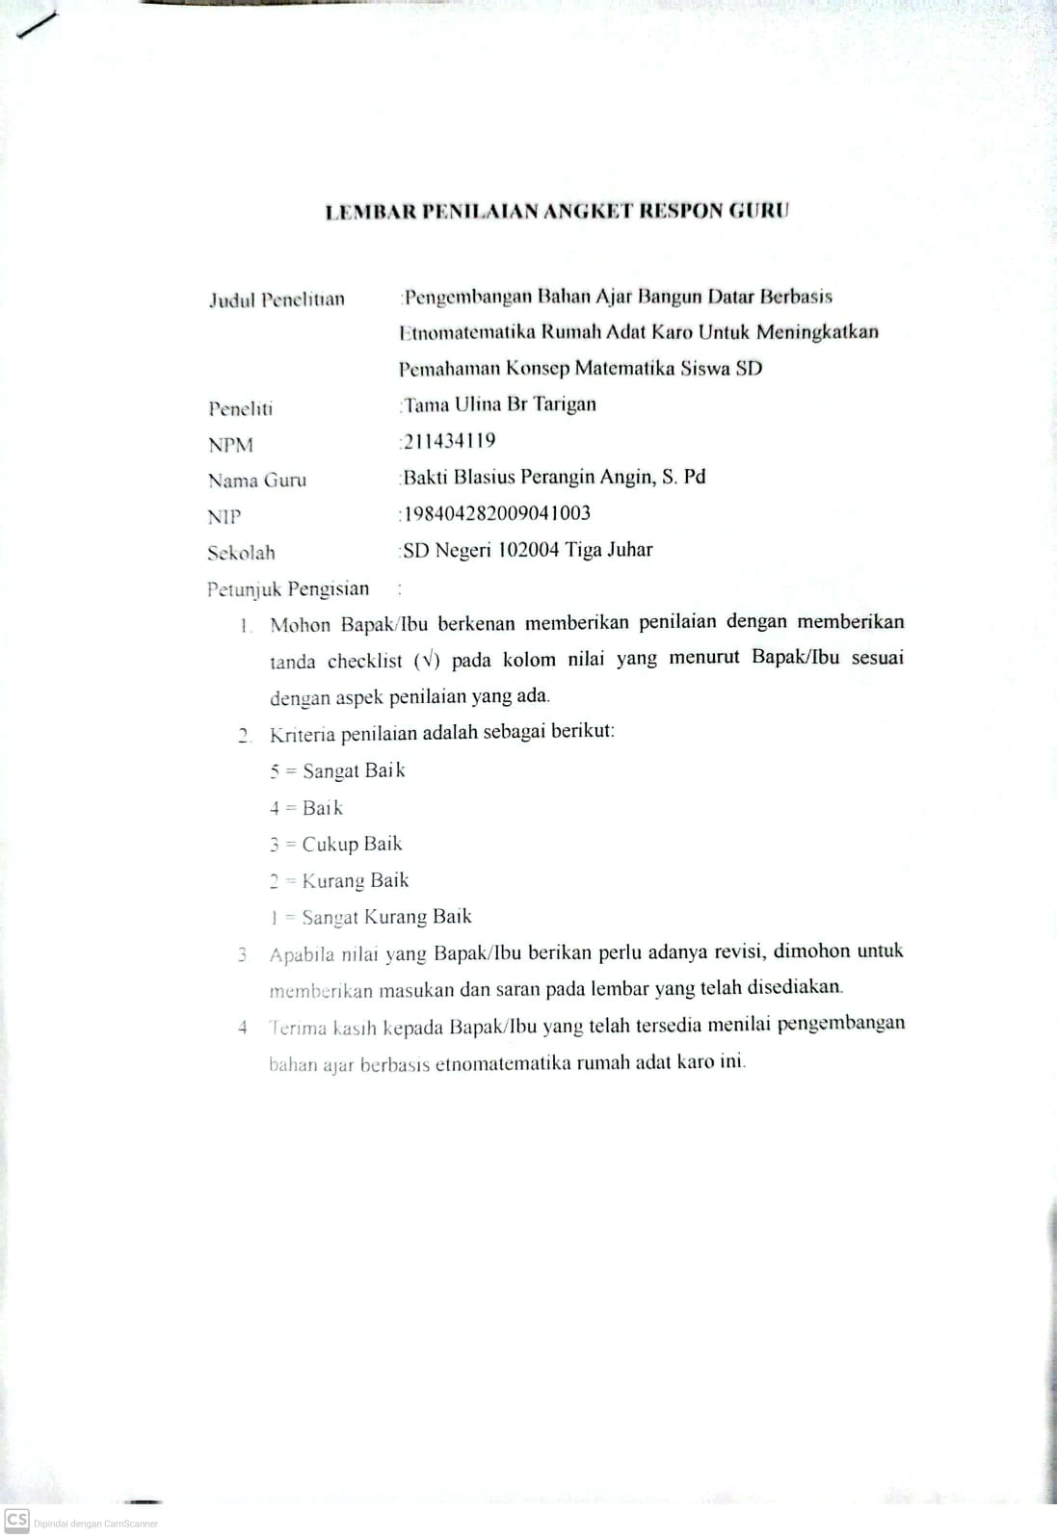
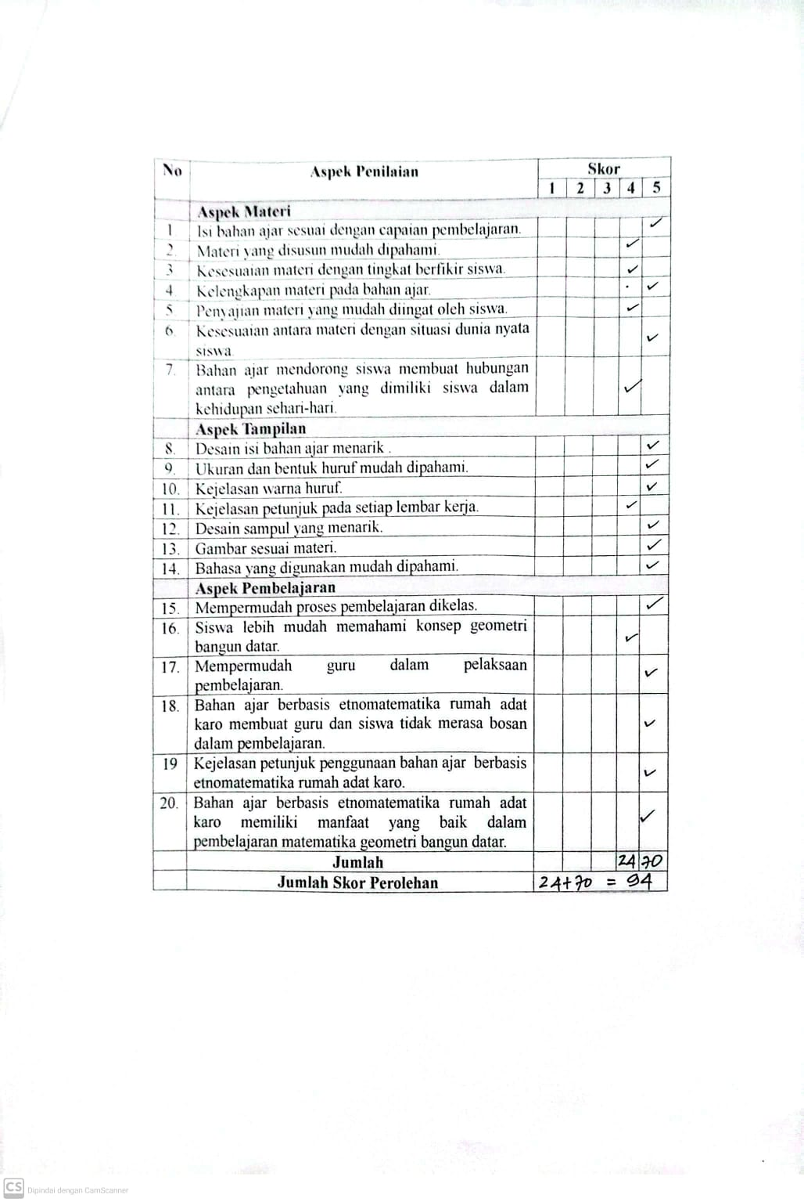
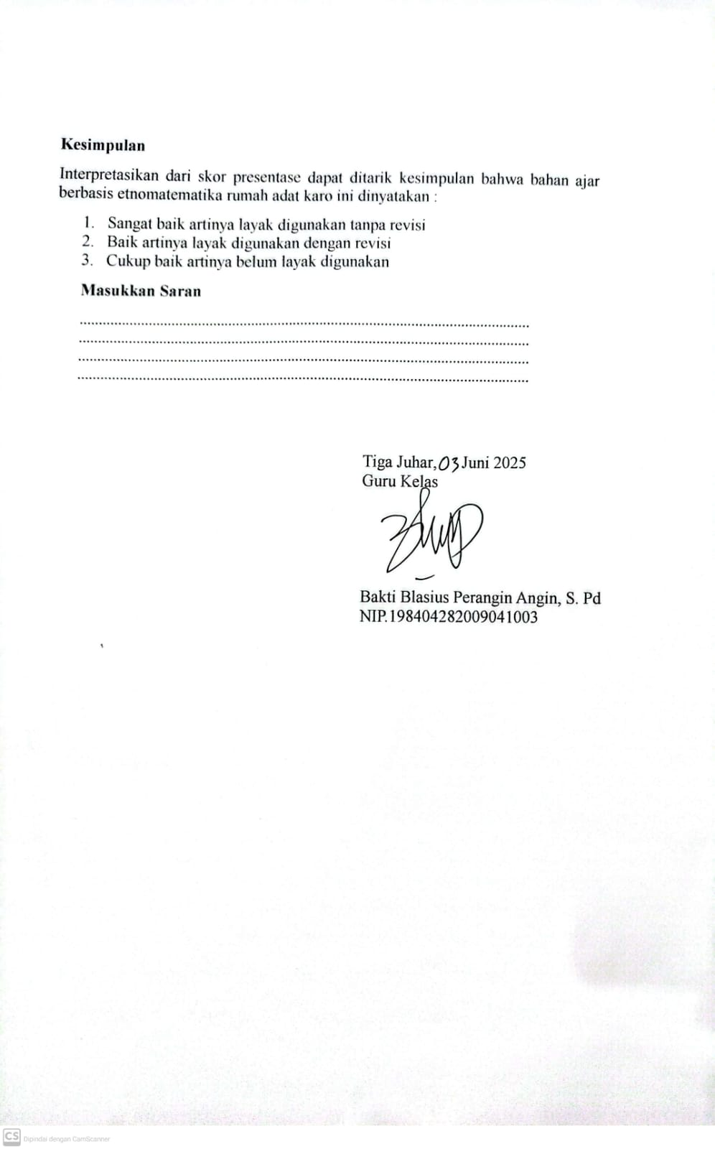
Lampiran 5. Angket Respon Siswa
LEMBAR PENILAIAN ANGKET RESPON SISWA
Nama Siswa :
Kelas :
Sekolah : SD Negeri 102004 Tiga Juhar
Petunjuk Pengisian :
- Mohon siswa berkenan memberikan penilaian dengan memberikan tanda checklist (√) pada kolom nilai yang menurut siswa sesuai dengan aspek penilaian yang ada.
- Kriteria penilaian adalah sebagai berikut:
5 = Sangat Bai k
4 = Bai k
3 = Cukup Baik
2 = Kurang Baik
1 = Sangat Kurang Baik
- Terima kasih kepada siswa yang telah tersedia menilai pengembangan bahan ajar berbasis etnomatematika rumah adat karo ini.

No | Aspek Penilaian | Skor
No | Aspek Penilaian | 1 | 2 | 3 | 4 | 5
 | Aspek Materi
1. | Penyajian materi mudah diingat.
2. | Materi pada bahan ajar mudah dipahami.
3. | Bahan ajar berbasis etnomatematika rumah adat karo membuat saya lebih mengenal budaya.
4. | Bahan ajar berbasis etnomatematika rumah adat karo membuat saya tidak bosan dalam proses pembelajaran.
5. | Kejelasan soal dalam bahan ajar.
6. | Isi Bahan ajar berbasis etnomatematika rumah adat karo sangat bermanfaat bagi saya.
7. | Setiap materi memiliki keterkaitan dengan kehidupan sehari-hari.
 | Aspek Tampilan
8. | Huruf yang digunakan mudah dibaca.
9. | Warna bahan ajar menarik.
10. | Sampul bahan ajar menarik.
11. | Gambar dalam bahan ajar menarik.
12. | Bahasa yang digunakan jelas dan membuat saya tidak kesulitan.
13. | Bahan ajar berbasis etnomatematika rumah adat karo membuat saya semangat belajar.
14. | Bahasa yang digunakan mudah dipahami.
15. | Bahan ajar berbasis etnomatematika rumah adat karo mudah digunakan.
16. | Contoh yang ada dalam bahan ajar mudah dipahami.
 | Aspek Kemenarikan
17. | Dengan adanya bahan ajar berbasis etnomatematika pembelajaran menjadi lebih menyenangkan.
18. | Bahan ajar berbasis etnomatematika ini membantu saya memahami materi bangun datar.
19. | Bahan ajar berbasis etnomatematika meningkatkan semangat belajar saya.
20. | Bahan ajar fleksibel dan mudah dibawa (praktis)
 | Jumlah
 | Jumlah Skor Perolehan

P $=\frac{Skor perolehan}{Skor maksimal}x100\%$
P $=\frac{}{100}x100\%$
P = %

No. | Presentase (%) | Interpretasi
1 | 81% - 100% | Sangat Baik
2 | 61% - 80% | Baik
3 | 41% - 60% | Cukup Baik
4 | 21% - 40% | Kurang Baik
5 | 0% - 20% | Sangat Kurang Baik

Kesimpulan
Interpretasikan dari skor presentase dapat ditarik kesimpulan bahwa bahan ajar berbasis etnomatematika rumah adat karo ini dinyatakan :
- Sangat baik artinya layak digunakan tanpa revisi
- Baik artinya layak digunakan dengan revisi
- Cukup baik artinya belum layak digunakan
Masukkan Saran
...................................................................................................................... ...................................................................................................................... ...................................................................................................................... ......................................................................................................................

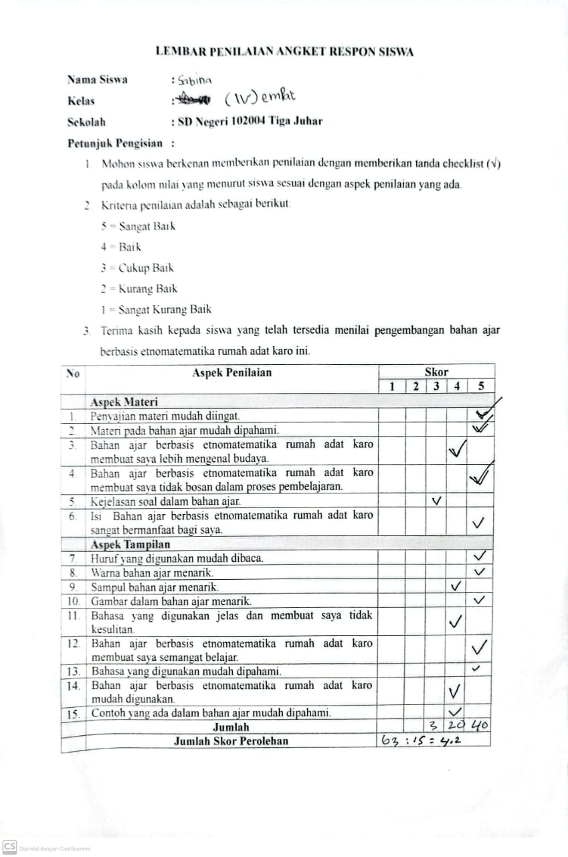

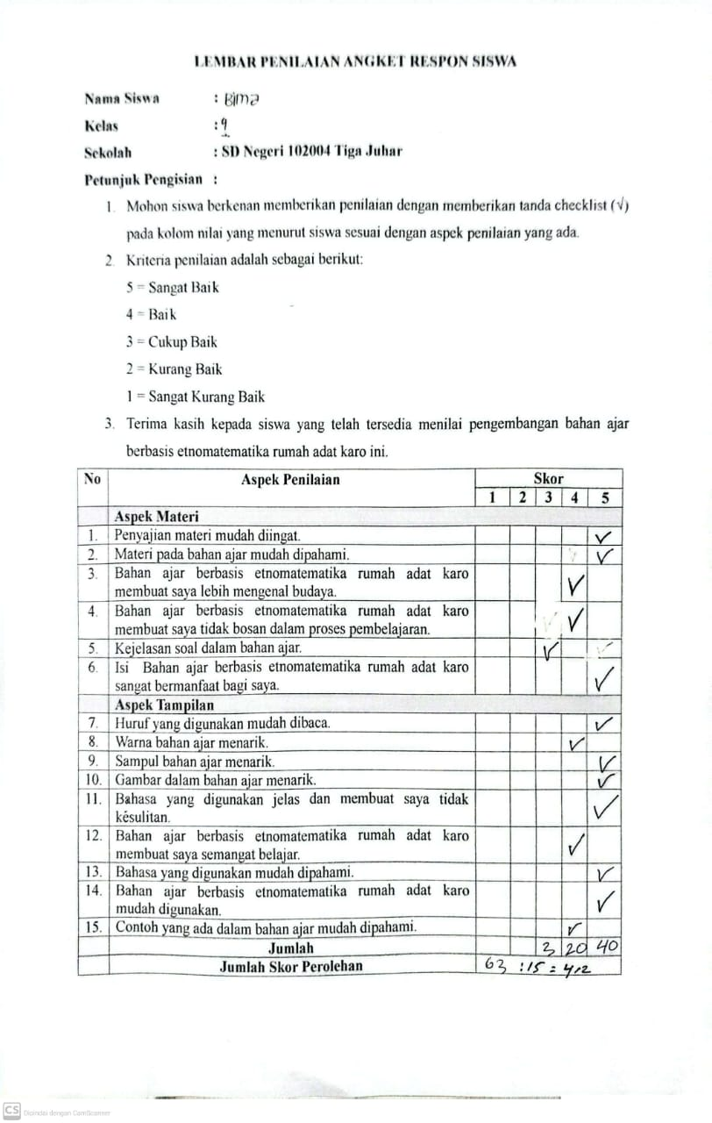
Lampiran 6. Soal Pretest
PRE-TEST
Nama siswa :
Kelas/semester :
Petunjuk :
- Tuliskan nama dan kelasmu pada lembar jawaban yang telah disediakan .
Berdoalah terlebih dahulu sebelum mengerjakan soal.
- Baca, pahami dan kerjakan soal ini dengan teliti, tepat, dan benar.
- Diperbolehkan mengerjakan soal secara acak, dimulai yangpaling mudah terlebih dahulu (tidak harus mengikuti nomor urut soal).
- Periksa kembali hasil pekerjaanmu sebelum dikumpulkan.
Soal:
- Coba jelaskan pengertian bangun datar menurut pendapatmu sendiri!
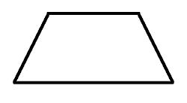

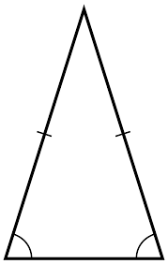
- Bangun datar apa saja yang ada pada gambar dibawah!

- Tuliskan dengan kata-kata mu sendiri apa yang dimaksud dengan segitiga sama kaki!
- Gambarlah sebuah persegi. Kemudian, sebutkan berapa jumlah sisi dan sudut yang dimilikinya!
- Bangun datar dengan dua sisi sama panjang dan dua sudut sama besar adalah?
- Pak Candra memiliki sebidang tanah berbentuk persegi dengan panjang 8 meter. Ia ingin membuat pagar di sekeliling tanahnya. Berapa meter panjang pagar yang dibutuhkan oleh Pak Candra?

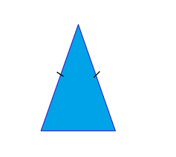
- Jelaskan perbedaan kedua bangun datar dibawah ini berdasarkan sifat-sifatnya!

- Sebutkan apa saja ciri-ciri yang harus dimiliki oleh sebuah bangun datar agar bisa disebut segitiga sama kaki?
- Sebutkan dua benda di sekitarmu yang permukaannya berbentuk persegi. Gambarlah salah satunya dan tunjukkan sisi-sisinya.
- Pintu kamar Azan berbentuk persegi panjang dengan panjang sisi 200 cm dan lebarnya 100 cm. Berapakah keliling pintu kamar azan?

Lampiran 7. Hasil Pretest
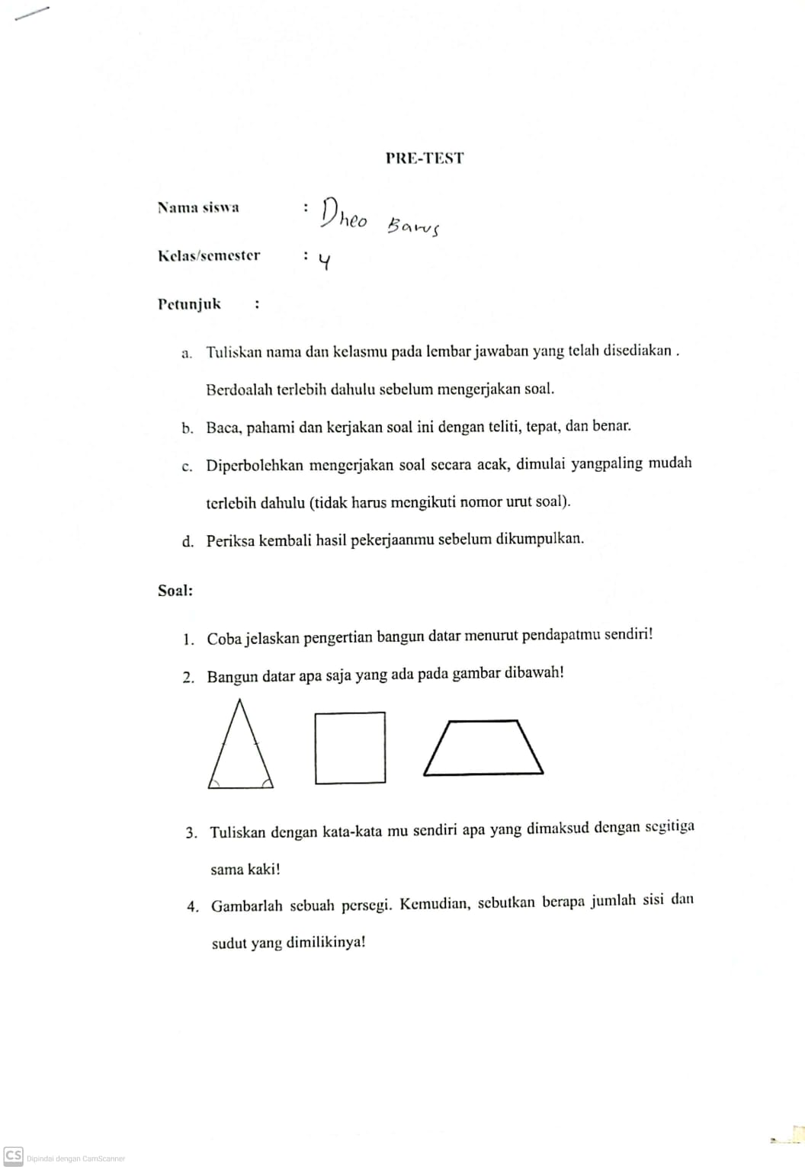
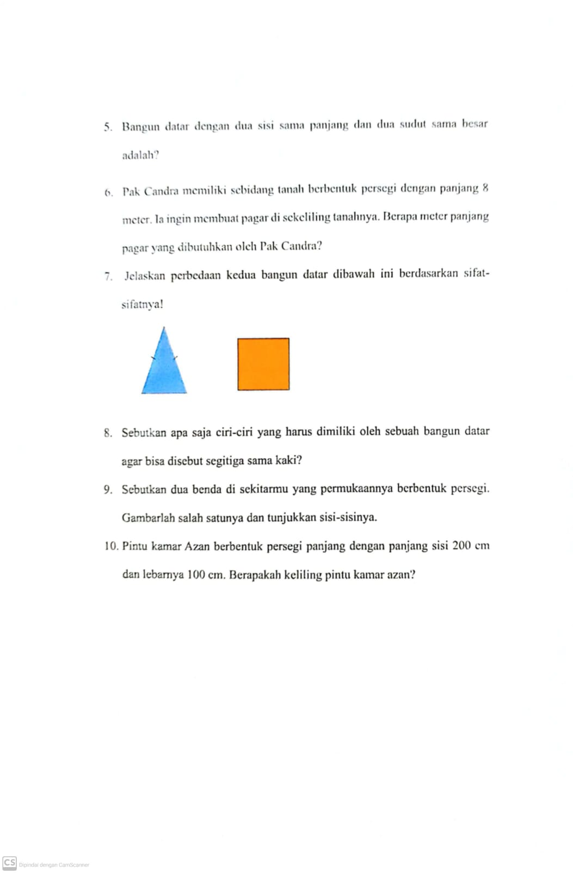

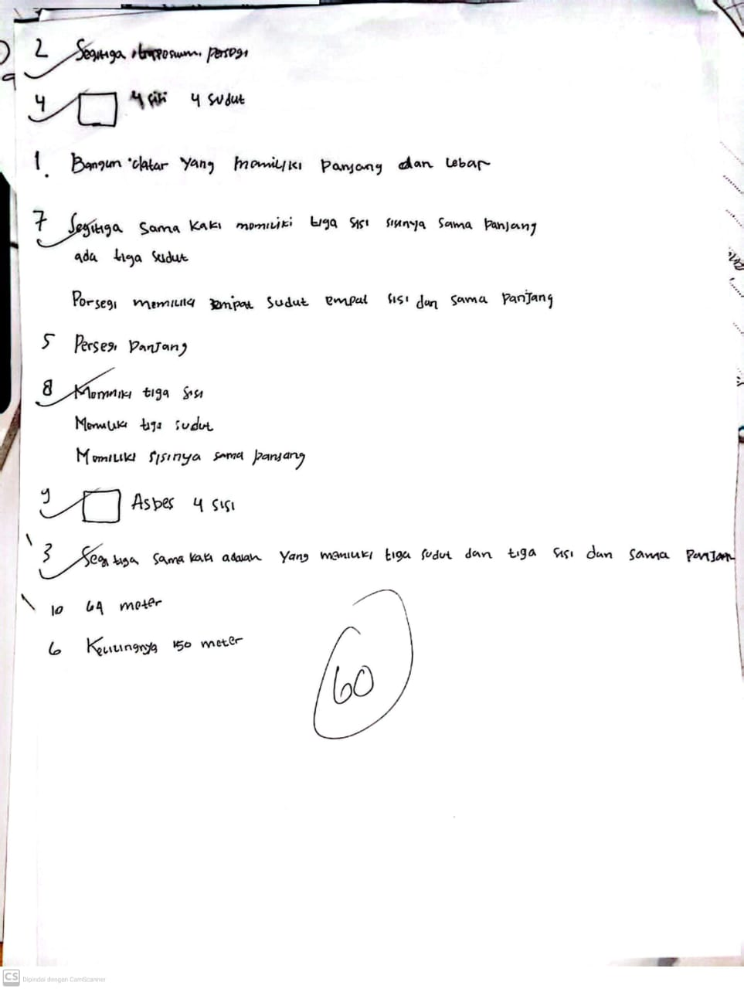
Lampiran 8. Soal Postest
POST-TEST
Nama siswa :
Kelas/semester :
Petunjuk :
- Tuliskan nama dan kelasmu pada lembar jawaban yang telah disediakan .
Berdoalah terlebih dahulu sebelum mengerjakan soal.
- Baca, pahami dan kerjakan soal ini dengan teliti, tepat, dan benar.
- Diperbolehkan mengerjakan soal secara acak, dimulai yangpaling mudah terlebih dahulu (tidak harus mengikuti nomor urut soal).
- Periksa kembali hasil pekerjaanmu sebelum dikumpulkan.
Soal:
- Apa yang kamu ketahui tentang bangun datar?
- Manakah yang merupakan contoh persegi pada gambar dibawah ini? Jelaskan mengapa yang lain bukan!
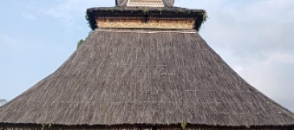
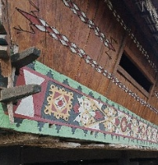

- Coba jelaskan apa saja perbedaan dari kedua bangun datar di bawah ini !
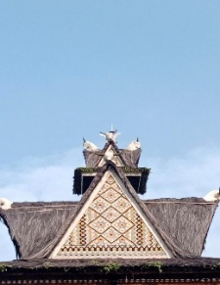
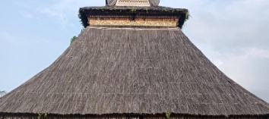

- Pada rumah adat karo terdapat ornamen yang berbentuk persegi. Jika diketahui panjang ornamen 12 cm, maka berapakah luas ornamen tersebut?
- Gambarlah bangun datar yang terdapat dalam rumah adat karo yang menunjukkan trapesium! Kemudian sebutkan berapa jumlah sisi dan sudut yang dimilikinya!
- Jendela kamar Susanti berbentuk persegi dengan panjang sisi 50 cm. Berapa luas kaca pada jendela Susanti?
- Gambarlah sebuah segitiga. Kemudian, sebutkan berapa jumlah sisi dan sudut yang dimilikinya!
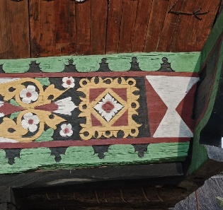
- Berapakah keliling ornamen bangun datar persegi yang ada pada rumah adat karo di bawah. Jika diketahui panjang sisi 12cm.

12 cm

- Gambarlah sebuah segitiga sama kaki dengan panjang dua sisi yang sama 4 cm dan alas 2 cm !
- Halaman rumah Lisa berbentuk persegi dengan panjang sisi 6 meter. Berapakah keliling halaman rumah Lisa?

Lampiran 9. Hasil Postest
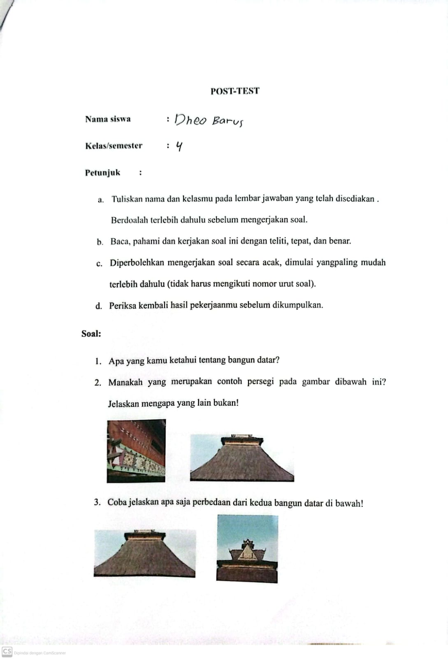
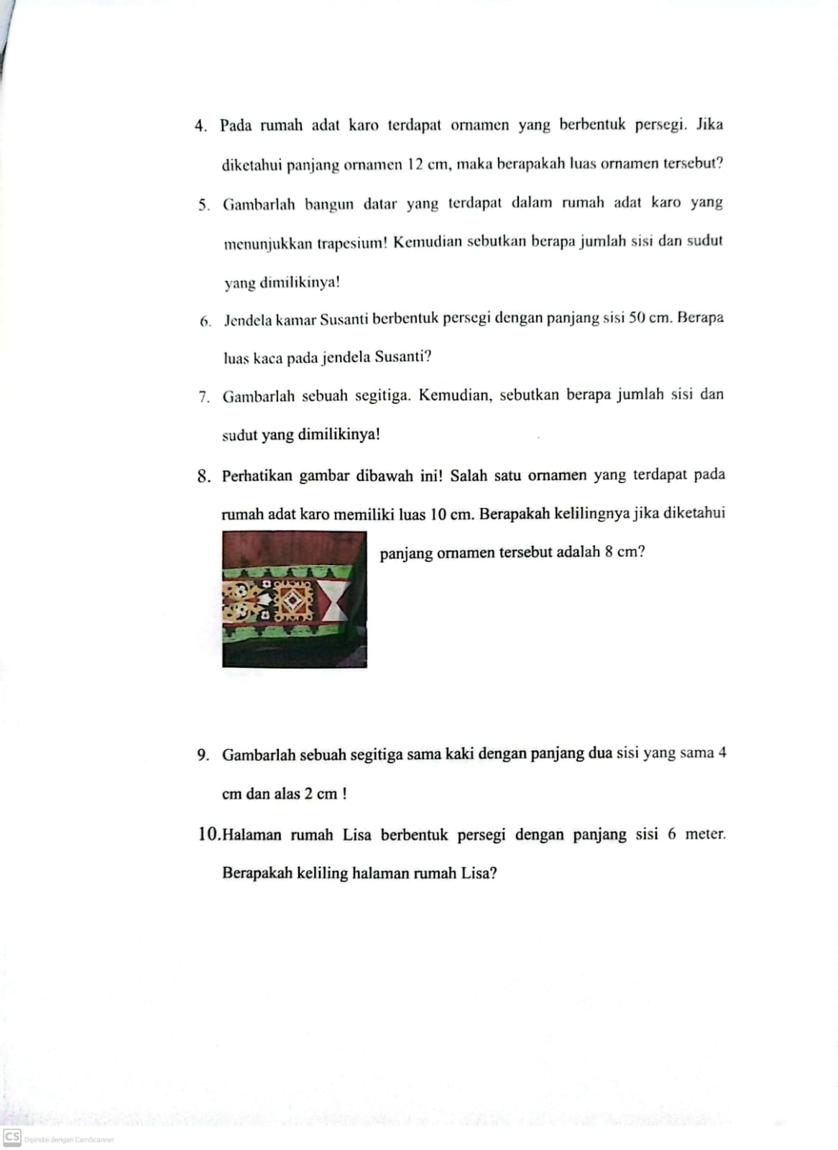

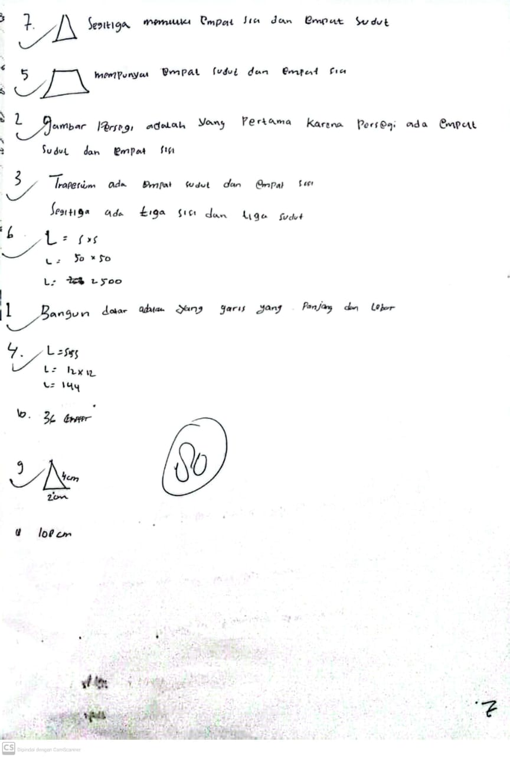

Lampiran 10. Hasil Peningkatan Pemahaman Konsep Matematika Siswa
Kelas IV SD Negeri 102004 Tiga Juhar

Nama | Pretest | Posttest | Peningkatan Pemahaman Konsep Siswa
Adirajada Bima Lubis | 60 | 80 | 33%
Agni Br Barus | 60 | 90 | 50%
Akbar Leonta Barus | 50 | 75 | 50%
Aldi Fransiskus Ginting | 65 | 90 | 38%
Aliando Barus | 50 | 80 | 60%
Aliando Sembiring | 35 | 60 | 71%
Arjuna Ginting | 45 | 70 | 56%
Brayen Ginting | 50 | 75 | 50%
Calvin Misiantra Barus | 70 | 95 | 36%
Dalanta Barus | 55 | 85 | 55%
Eo Dheo Barus | 60 | 80 | 33%
Ekel Bremana Tarigan | 45 | 80 | 78%
Ica Valen Br Naibaho | 55 | 90 | 64%
Ila Susanti | 65 | 80 | 23%
Jeanne Angela Br Tarigan | 50 | 90 | 80%
Maxi Barus | 55 | 85 | 55%
Medistra Br Tarigan | 40 | 65 | 63%
Nikolas Gulo | 75 | 90 | 20%
Mhd. Azan Tarigan | 65 | 95 | 46%
Nayla Ayu Pardede | 40 | 80 | 100%
Raka Tarigan | 50 | 85 | 70%
Rahel Tarigan | 45 | 85 | 89%
Relita Br Ginting | 65 | 80 | 23%
Ibrahim Pasha | 55 | 95 | 73%
Sabina Br Ginting | 60 | 90 | 50%
Selpania Perangin-Angin | 50 | 90 | 80%
Yuda Brema | 45 | 85 | 89%

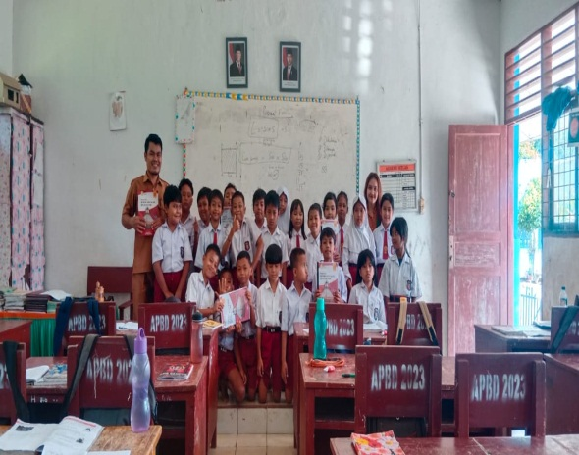
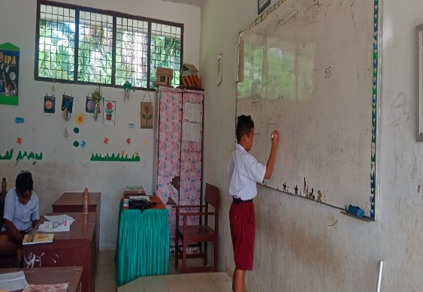
Lampiran 10. Dokumentasi
